**Chương trình hợp ngữ emu8086**

Phụ Lục

**I.** **Cú pháp của chương trình hợp ngữ** 2

**II.** **Dữ liệu cho chương trình hợp ngữ** 2

▪ Thập phân: 0-9 2

➢ Nhị phân: 0-1 2

➢ Biến đơn 3

➢ Biến mảng 3

➢ Biến xâu ký tự 4

**III.** **Khung chương trình hợp ngữ** 4

**IV.** **Một số cấu trúc điều khiển và ví dụ** 8

**V.** **Chương trình con và marco** 10

**VI.** **Một số bài tập tham khảo** 12

1. **Cú pháp của chương trình hợp ngữ**
2. Lệnh có 2 dạng:

• Lệnh thật: là các lệnh gợi nhớ của VXL

Vd: MOV, SUB, ADD,...

• Lệnh giả: là các hướng dẫn chương trình dịch

Vd: MAIN PROC, .DATA, END MAIN,...

1. Cấu trúc dòng lệnh hợp ngữ:

[Tên] [Mã lệnh] [Các toán hạng] [Chú giải]

VD: START: MOV AH, 100 ;

1. Các trường của dòng lệnh:

• Tên:

Là nhãn, tên biến, hằng hoặc thủ tục. Sau nhãn là dấu hai chấm (:)

• Toán hạng:

Số lượng toán hạng phụ thuộc vào lệnh cụ thể

• Chú giải:

Là chú thích cho dòng lệnh, bắt đầu bằng dấu chấm phẩy (;)

1. **Dữ liệu cho chương trình hợp ngữ**
2. Dữ liệu số:
   * + Thập phân: 0-9

Thập lục phân: 0-9, A-F

Bắt đầu bằng 1 chữ (A-F) thì thêm 0 vào đầu

Thêm ký hiệu H (Hexa) ở cuối

Ví dụ: 80H, 0F9H

* + - Nhị phân: 0-1

Thêm ký hiệu B (Binary) ở cuối

Ví dụ: 0111B, 1000B

1. Dữ liệu ký tự:

Bao trong cặp nháy đơn hoặc kép

Có thể dùng ở dạng ký tự hoặc mã ASCII

Vd: ’A’ = 65, ’a’ = 97

1. Hằng (constant):

Là các đại lượng không thay đổi giá trị

Hai loại hằng:

Hằng giá trị: ví dụ 100, ’A’

Hằng có tên: ví dụ MAX_VALUE

Định nghĩa hằng có tên:

<Tên hằng> EQU <Giá trị>

Ví dụ:

MAX EQU 100

ENTER EQU 13

ESC EQU 27

1. Biến (variable):

Là các đại lượng có thể thay đổi giá trị

• Các loại biến:

* + - Biến đơn

Tên biến DB Giá trị khởi đầu: Định nghĩa biến byte

Tên biến DW Giá trị khởi đầu: Định nghĩa biến word

Tên biến DD Giá trị khởi đầu: Định nghĩa biến double word

Ví dụ:

X DB 10 ; Khai báo biến X và khởi trị 10

Y DW ? ; Khai báo biến Y và không khởi trị

* + - Biến mảng

Tên mảng DB Danh sách giá trị khởi tạo

Tên mảng DB Số phần tử Dup(Giá trị khởi tạo)

Tên mảng DB Số phần tử Dup(?)

VD:

X DB 10, 2, 5, 6, 1; Khai báo mảng X gồm 5 phần tử có khởi trị

Y DB 5 DUP(0); Khai báo mảng Y gồm 5 phần tử khởi trị 0

Z DB 5 DUP(?); Khai báo mảng Z gồm 5 phần tử không khởi trị

* + - Biến xâu ký tự

Có thể được định nghĩa như một xâu ký tự hoặc một mảng các ký tự

Ví dụ:

str1 DB ‘string’

str2 DB 73H, 74H, 72H, 69H, 6EH, 67H

str3 DB 73H, 74H, ‘r’, ‘i’, 69H, 6EH, 67H

1. **Khung chương trình hợp ngữ**

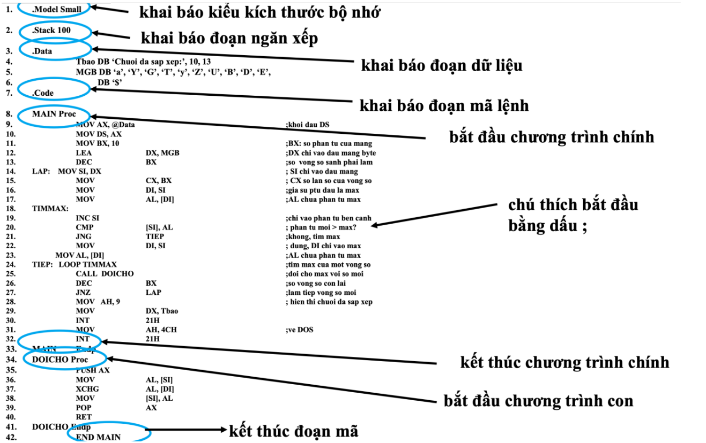

* Khai báo qui mô sử dụng bộ nhớ:

.Model <Kiểu kích thước bộ nhớ>

* Các kiểu kích thước bộ nhớ:

• Tiny (hẹp): mã lệnh và dữ liệu gói gọn trong một đoạn

• Small (nhỏ): mã lệnh gói gọn trong một đoạn, dữ liệu gói gọn trong

một đoạn

• Medium (vừa): mã lệnh không gói gọn trong một đoạn, dữ liệu gói

gọn trong một đoạn

• Compact (gọn): mã lệnh gói gọn trong một đoạn, dữ liệu không gói

gọn trong một đoạn

• Large (lớn): mã lệnh không gói gọn trong một đoạn, dữ liệu không

gói gọn trong một đoạn, không có mảng lớn hơn 64K

• Huge (rất lớn): mã lệnh không gói gọn trong một đoạn, dữ liệu không

gói gọn trong một đoạn, có mảng lớn hơn 64K

* Khai báo đoạn ngăn xếp:

.Stack <Kích thước ngăn xếp>

Ví dụ:

.Stack 100H; khai báo kích thước ngăn xếp 100H=256 byte

* Khai báo đoạn dữ liệu:

.Data

* Định nghĩa các biến và hằng

Tất cả các biến và hằng phải được khai báo ở đoạn dữ liệu

* Chương trình chính

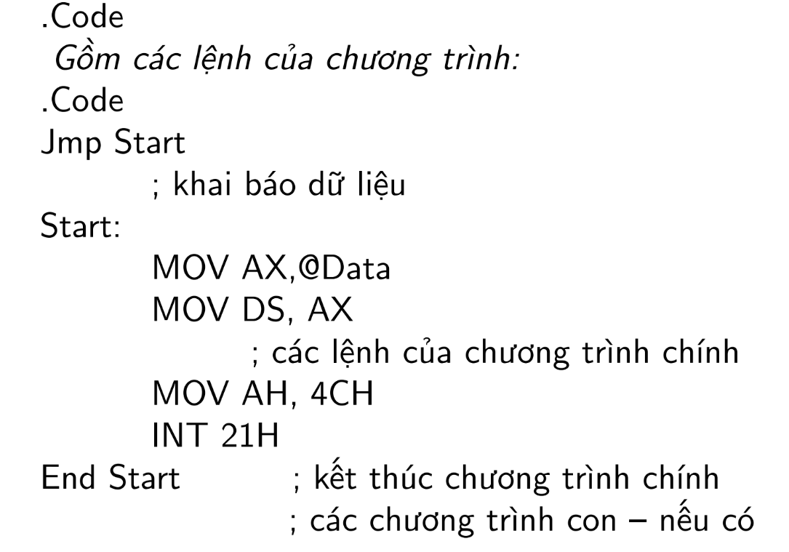

Hàm 1 của ngắt INT 21H: đọc 1 ký tự từ bàn phím

VD:

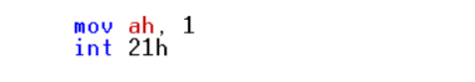

Hàm 2 của ngắt INT 21H: hiện 1 ký tự lên màn hình

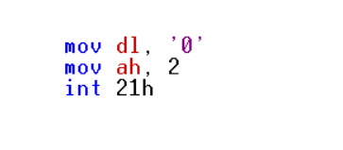

Hàm 4CH của ngắt INT 21H: kết thúc chương trình kiểu EXE

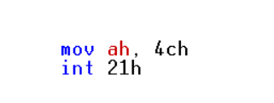

Hàm 9 của ngắt INT 21H: hiện chuỗi ký tự với $ ở cuối lên màn hình

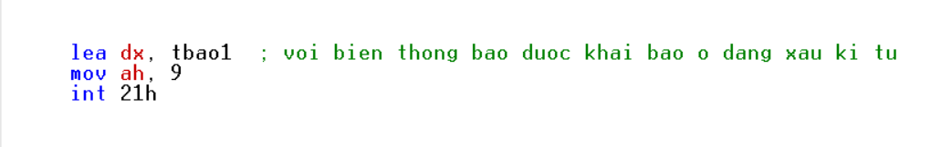

Hàm ngắt 10 của INT 21H: Nhập xâu kí tự từ bàn phím

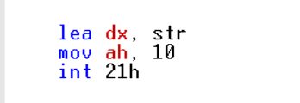

Kí tự trong chuỗi str:

[str + 1]: chứa số lượng kí tự

[str + 2]: kí tự bắt đầu của chuỗi được nhập vào

Vd: chuỗi bạn nhập vào là: chaota

[str + 1]: 6

[str + 2]: ‘c’

1. **Một số cấu trúc điều khiển và ví dụ**
   * 1. Cấu trúc lựa chọn
     + ***Rẽ nhánh kiểu IF ... THEN***

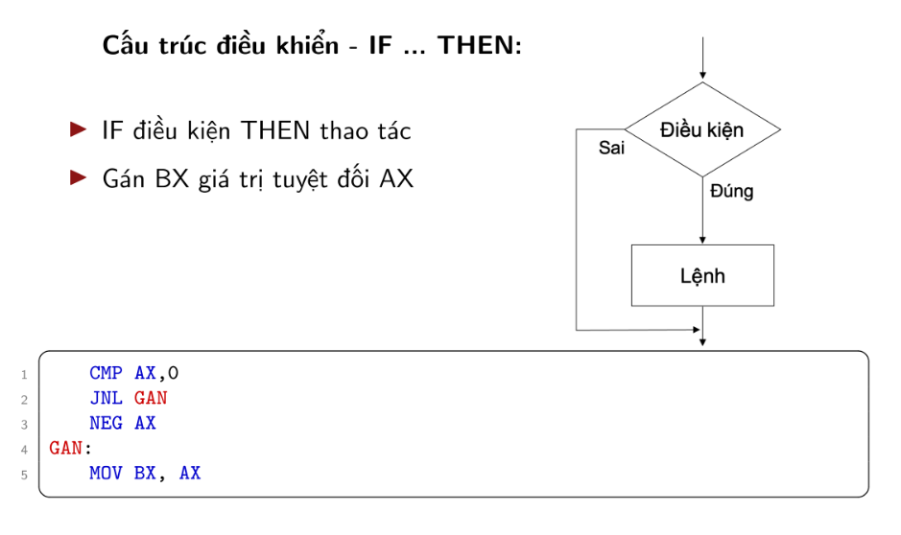

* + - ***Rẽ nhánh kiểu IF ... THEN ... ELSE***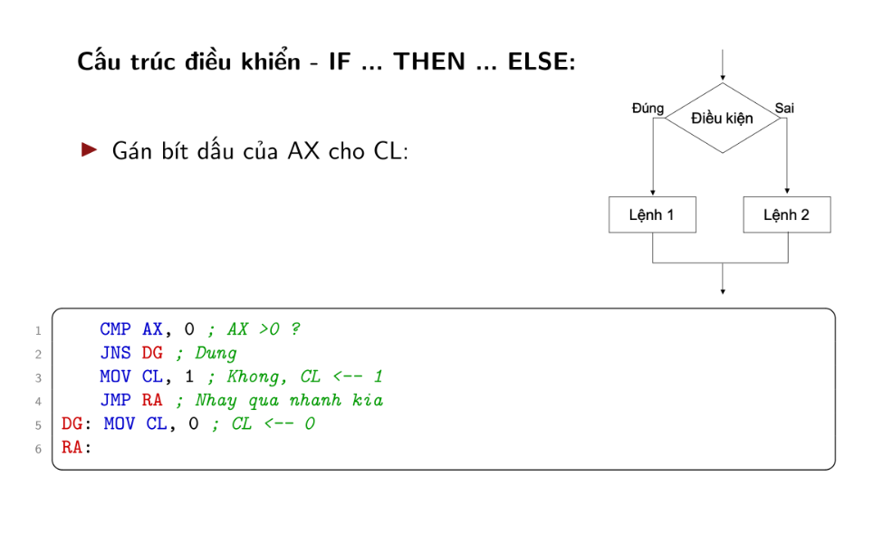
    - ***Rẽ nhiều nhánh***

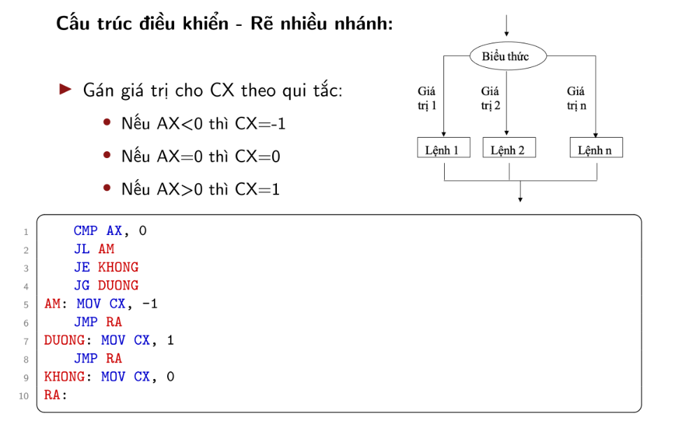

* + 1. Cấu trúc lặp
  + Lặp kiểu for

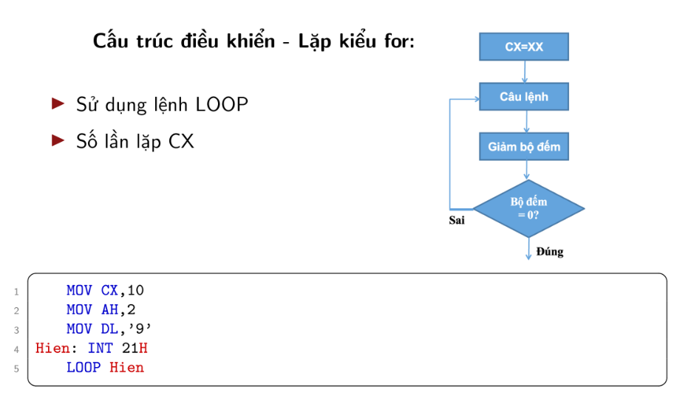

* + Lặp kiểu repeat ... until

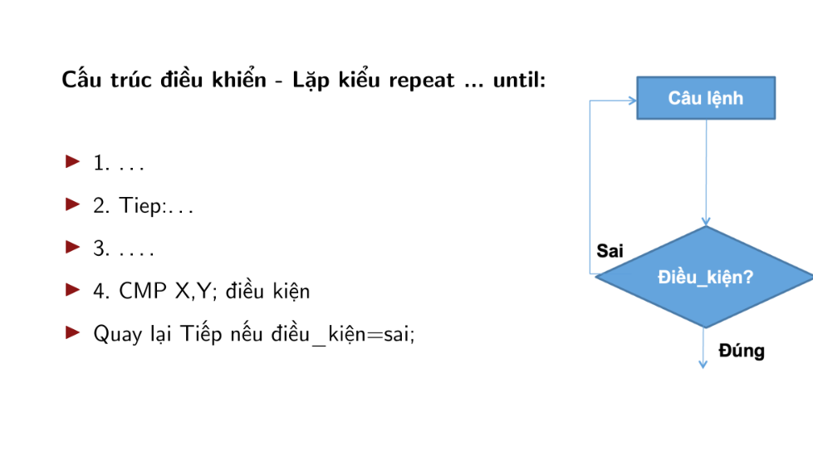

1. **Chương trình con và marco**

Chương trình con :

Thường gồm một nhóm các lệnh gộp lại;

Được sử dụng thông qua tên và các tham số.

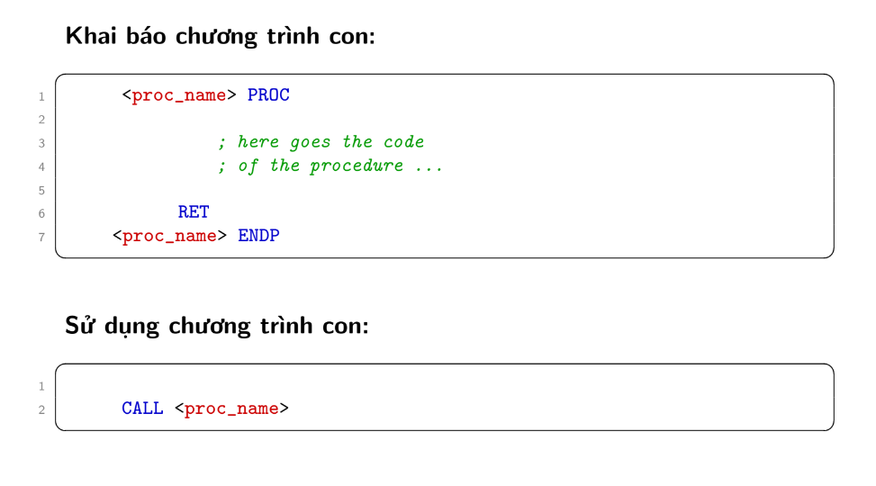

Ví dụ:

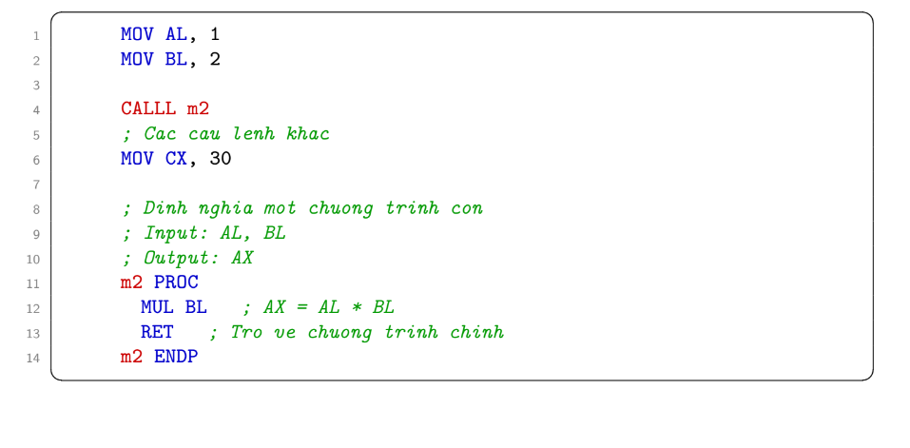

Marco:

Cách sử dụng:

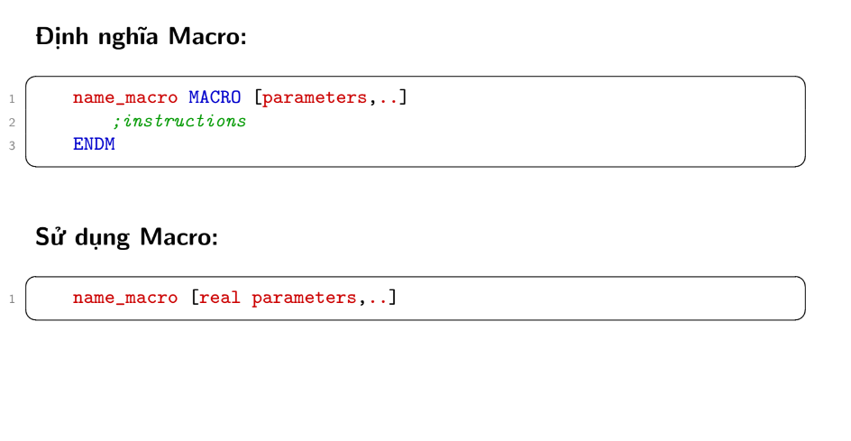 Ví dụ về marco

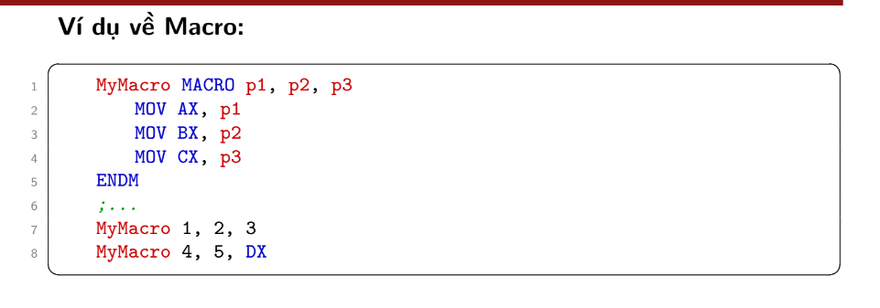

1. **Một số bài tập tham khảo**

1. Viết chương trình hợp ngữ in ra lời chào Tiếng Anh và Tiếng Việt.

2. Viết chương trình hợp ngữ Assembly cho phép nhập 1 ký tự và in ra màn hình ký tự đó.

3. Viết chương trình hợp ngữ Assembly cho phép nhập 1 chuỗi ký tự và in ra màn hình chuỗi ký tự đó.

4. Viết chương trình hợp ngữ Assembly cho phép nhập 1 ký tự viết

thường và in ra màn hình chữ hoa của ký tự đó.

5. Viết chương trình hợp ngữ Assembly cho phép nhập 1 chuỗi ký tự, in ra màn hình chuỗi ký tự đó theo dạng viết hoa và viết thường.

6. Viết chương trình hợp ngữ Assembly cho phép nhập một chuỗi các ký tự kết thúc bởi "# "và yêu cầu in ra màn hình chuỗi ký tự đó theo thứ tự ngược lại.

7. Viết chương trình hợp ngữ Assembly chuyển một số từ hệ cơ số 10 sang hệ nhị phân.

8. Viết chương trình hợp ngữ Assembly chuyển một số từ hệ cơ số 10 sang hệ cơ số 16 (Hexa).

9. Viết chương trình hợp ngữ Assembly cho phép nhập số nhị phân (8 bit) chứa vào trong thanh ghi BL. Chương trình phải kiểm tra ký tự nhập có hợp lệ hay không (ký tự "0"hoặc ký tự "1"). Việc nhập kết thúc khi nhấn # hoặc đủ 8 bit. Xuất ra số đã nhập dưới dạng hệ thập lục phân (hệ 16).

10. Viết chương trình hợp ngữ Assembly yều cầu đếm chiều dài của một chuỗi ký tự cho trước.

11. Viết chương trình hợp ngữ Assembly tìm giá trị lớn nhất và nhỏ nhất của một mảng số.

12. Viết chương trình hợp ngữ Assembly cho phép nhập vào một số và in ra màn hình giai thừa của số đó.

13. Viết chương trình hợp ngữ Assembly cho phép nhập vào các số và in ra màn hình tổng của các số đó.

14. Viết chương trình hợp ngữ Assembly cho phép nhập vào 2 số và in ra màn hình ƯCLN và BCNN của hai số đó.

15. Viết chương trình hợp ngữ Assembly cho phép in ra số lượng các số

chia hết cho 11 và tính tổng của các số đó từ một mảng cho trước.

16. Viết chương trình hợp ngữ Assembly tính tổng 2 số kiểu word.

17. Viết chương trình hợp ngữ cho phép nhập vào một mảng gồm 10 số có hai chữ số. Tính tổng các số chia hết cho 7. In tổng thu được ra màn hình dưới dạng thập phân.

18. Viết chương trình hợp ngữ đếm số lần xuất hiện của chuỗi con

"ktmt"trong một chuỗi. In kết quả dưới dạng số thập phân.

19. Viết chương trình hợp ngữ cho hai chuỗi ký tự A và B có độ dài là n và m (n > m), chỉ ra xâu B có phải là xâu con của xâu A không?

Nếu xâu B là xâu con của xâu A thì chỉ ra vị trí xâu B ở xâu A.

20. Viết chương trình hợp ngữ cho hai chuỗi ký tự A và B có độ dài là n và m (n > m), chỉ ra xâu A chứa mấy xâu B.

**Câu 1:**

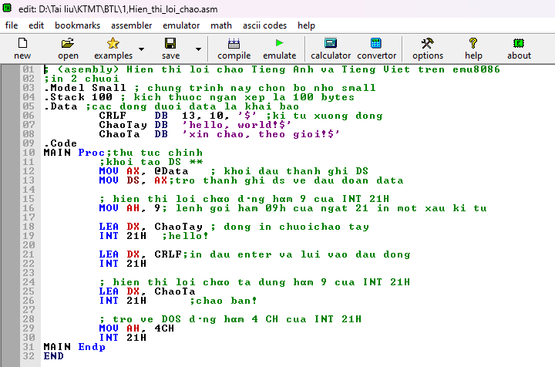

**Câu 2:** 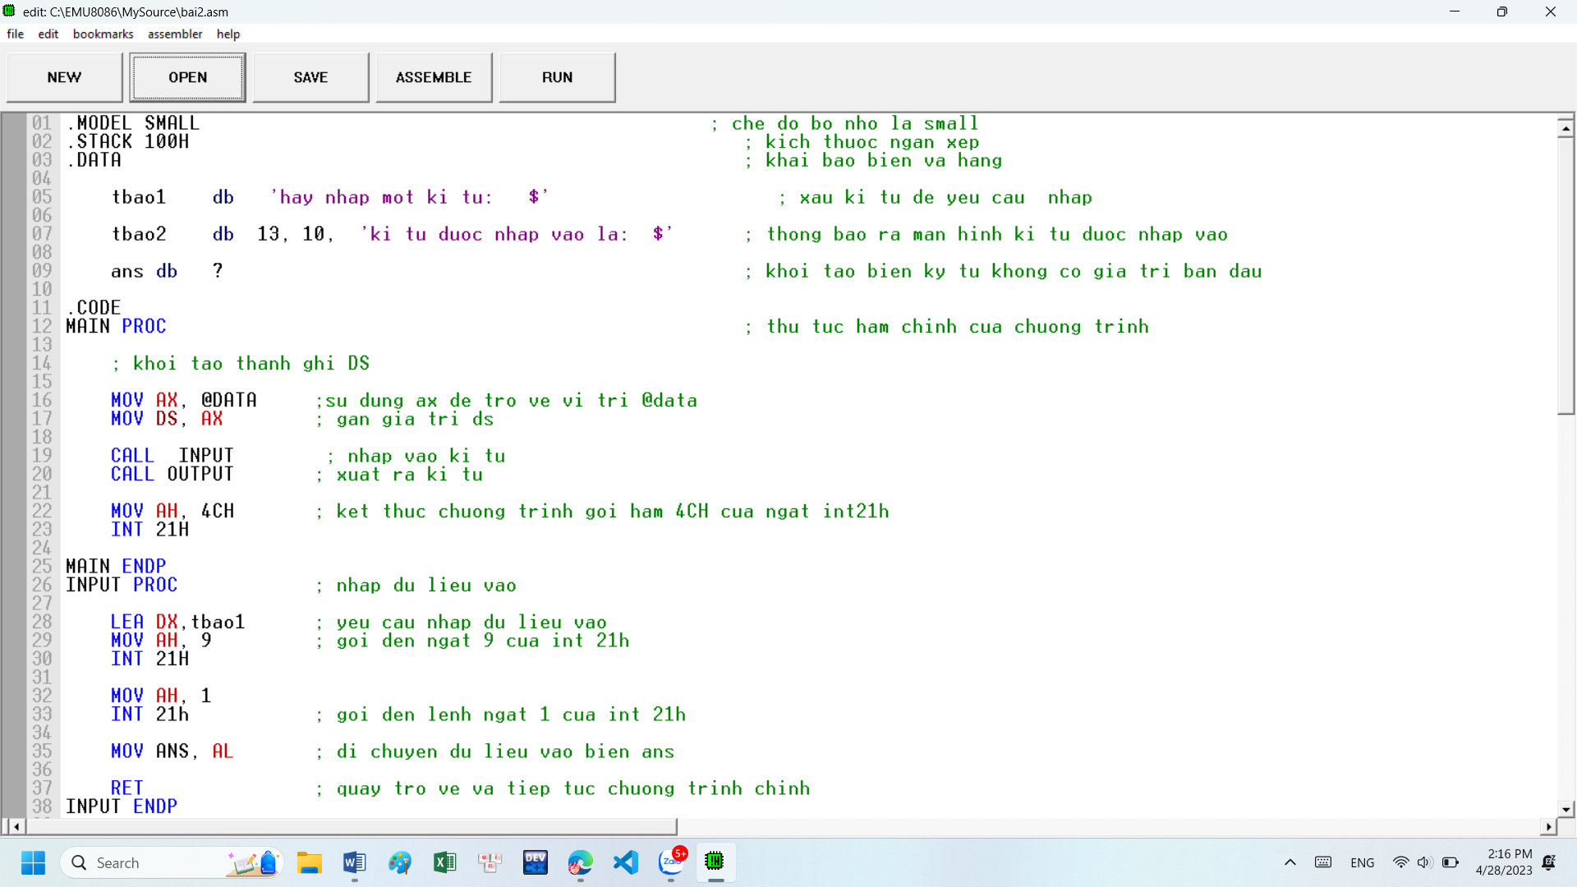

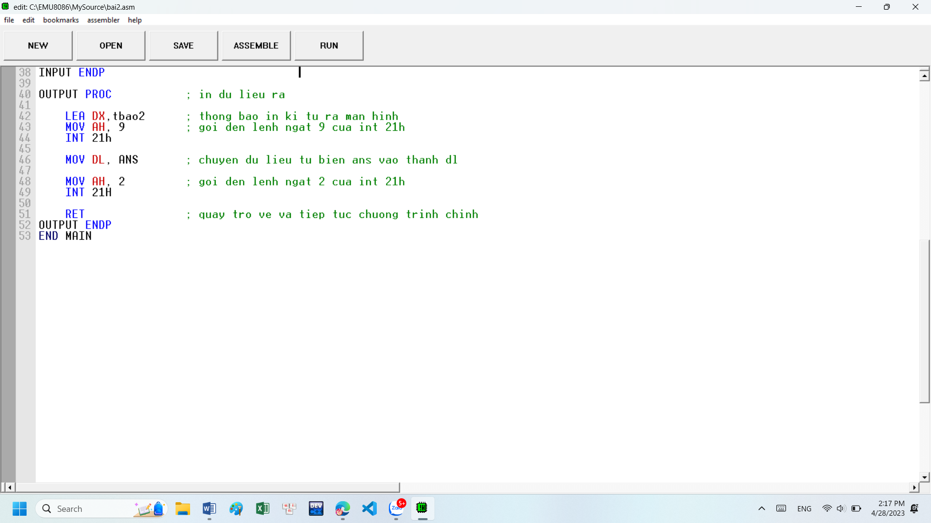

**Câu 3:**

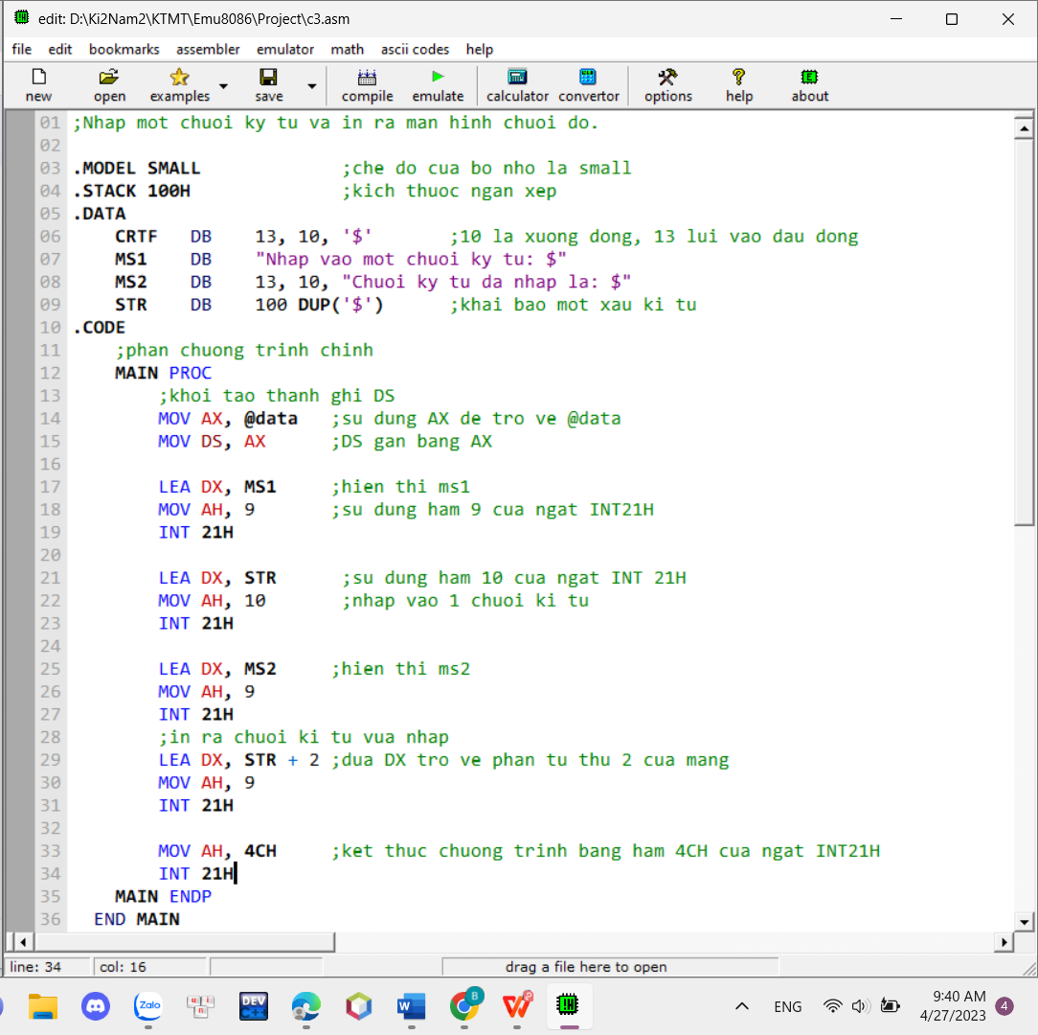

**Câu 4:**

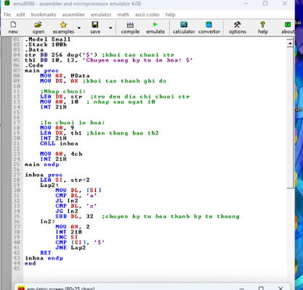

**Câu 5:**

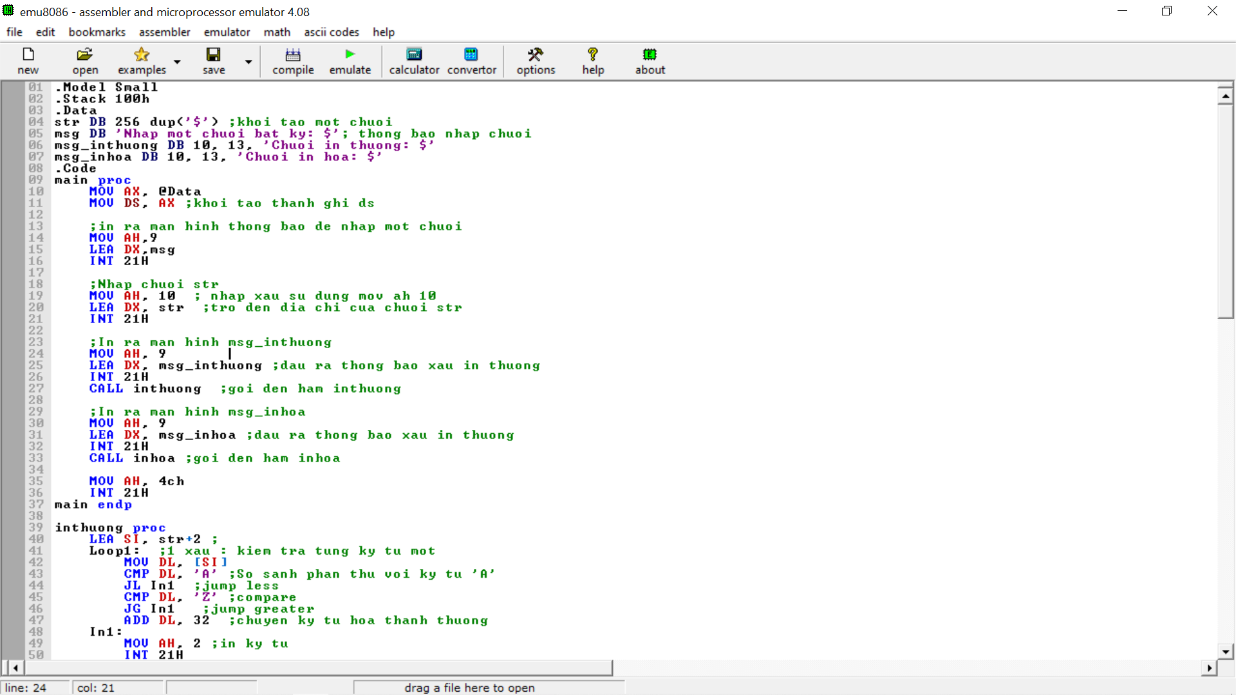

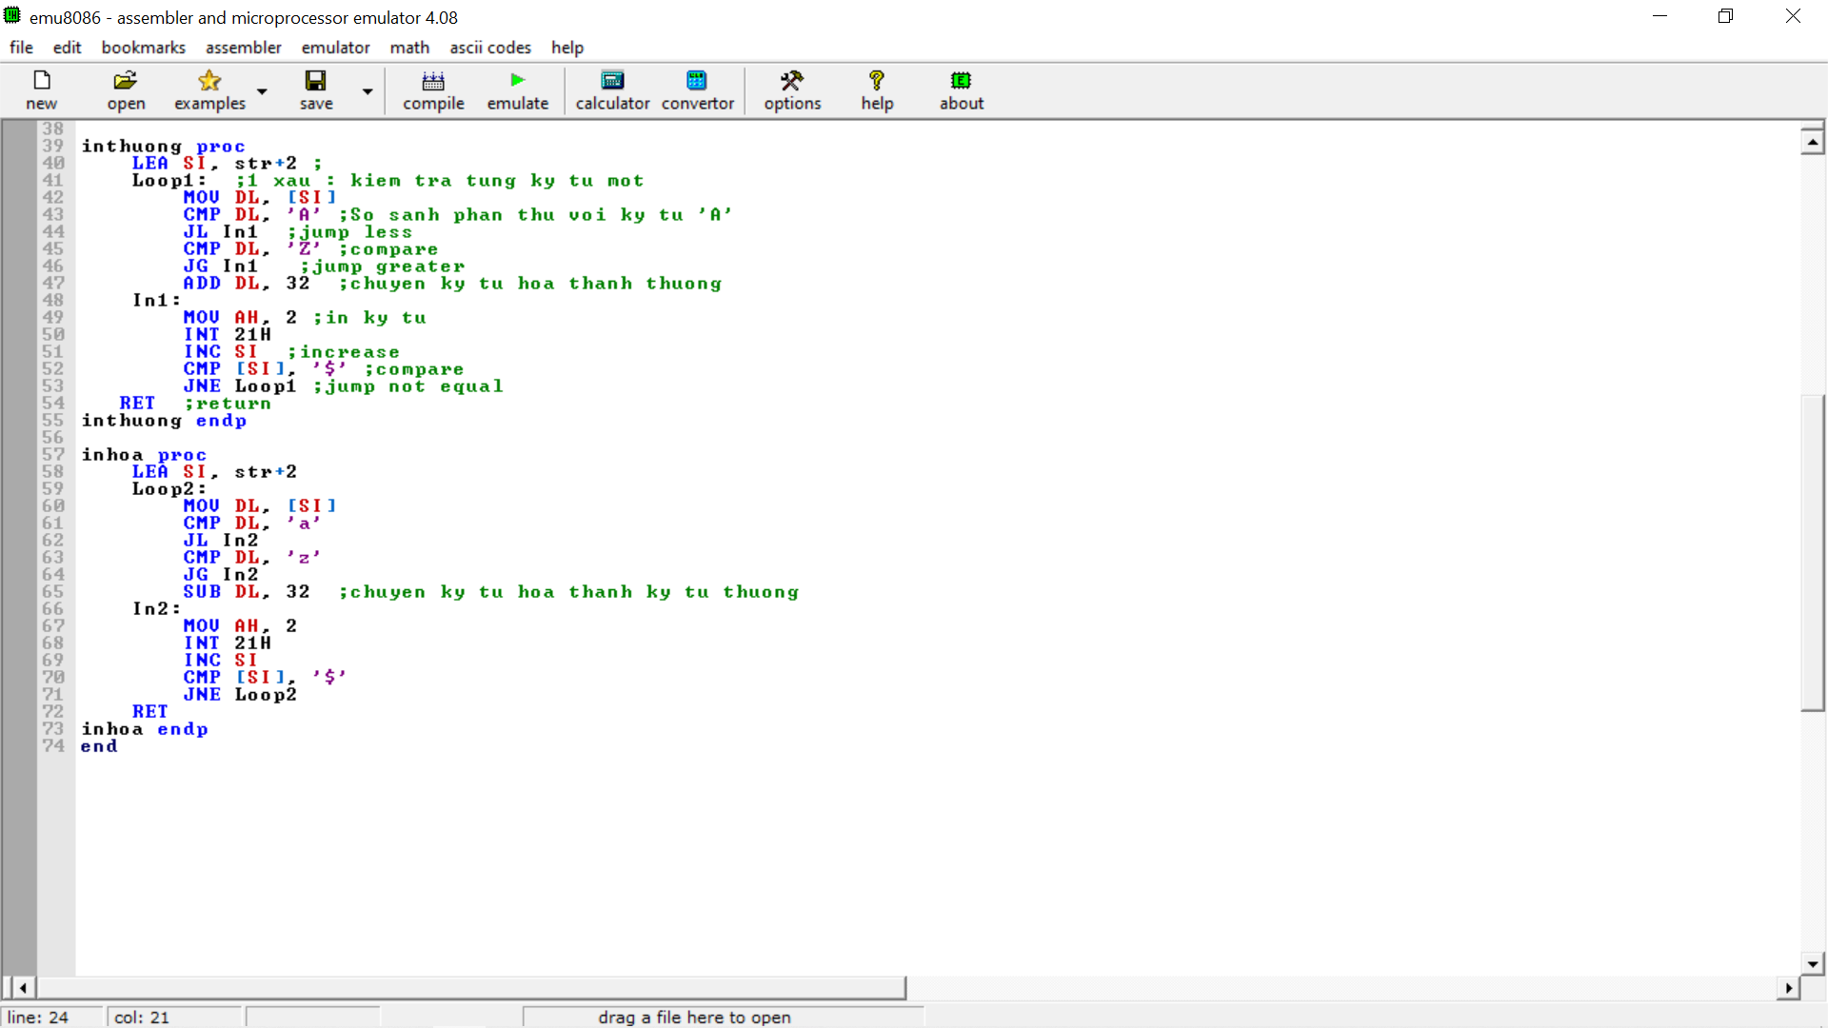

**Câu 6:**

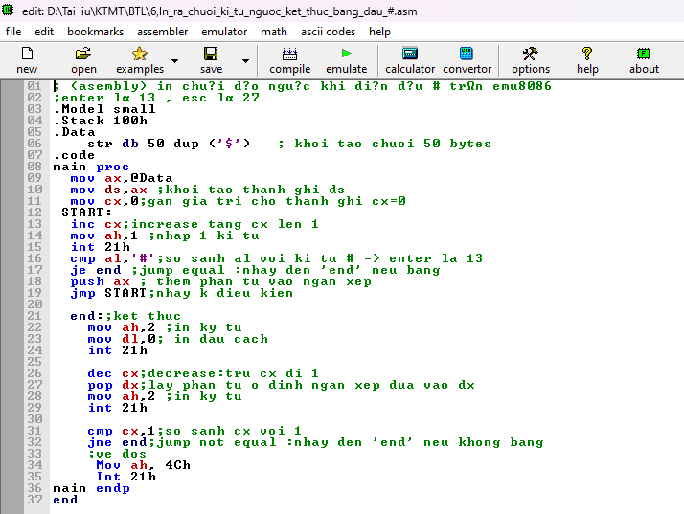

**Câu 7:**

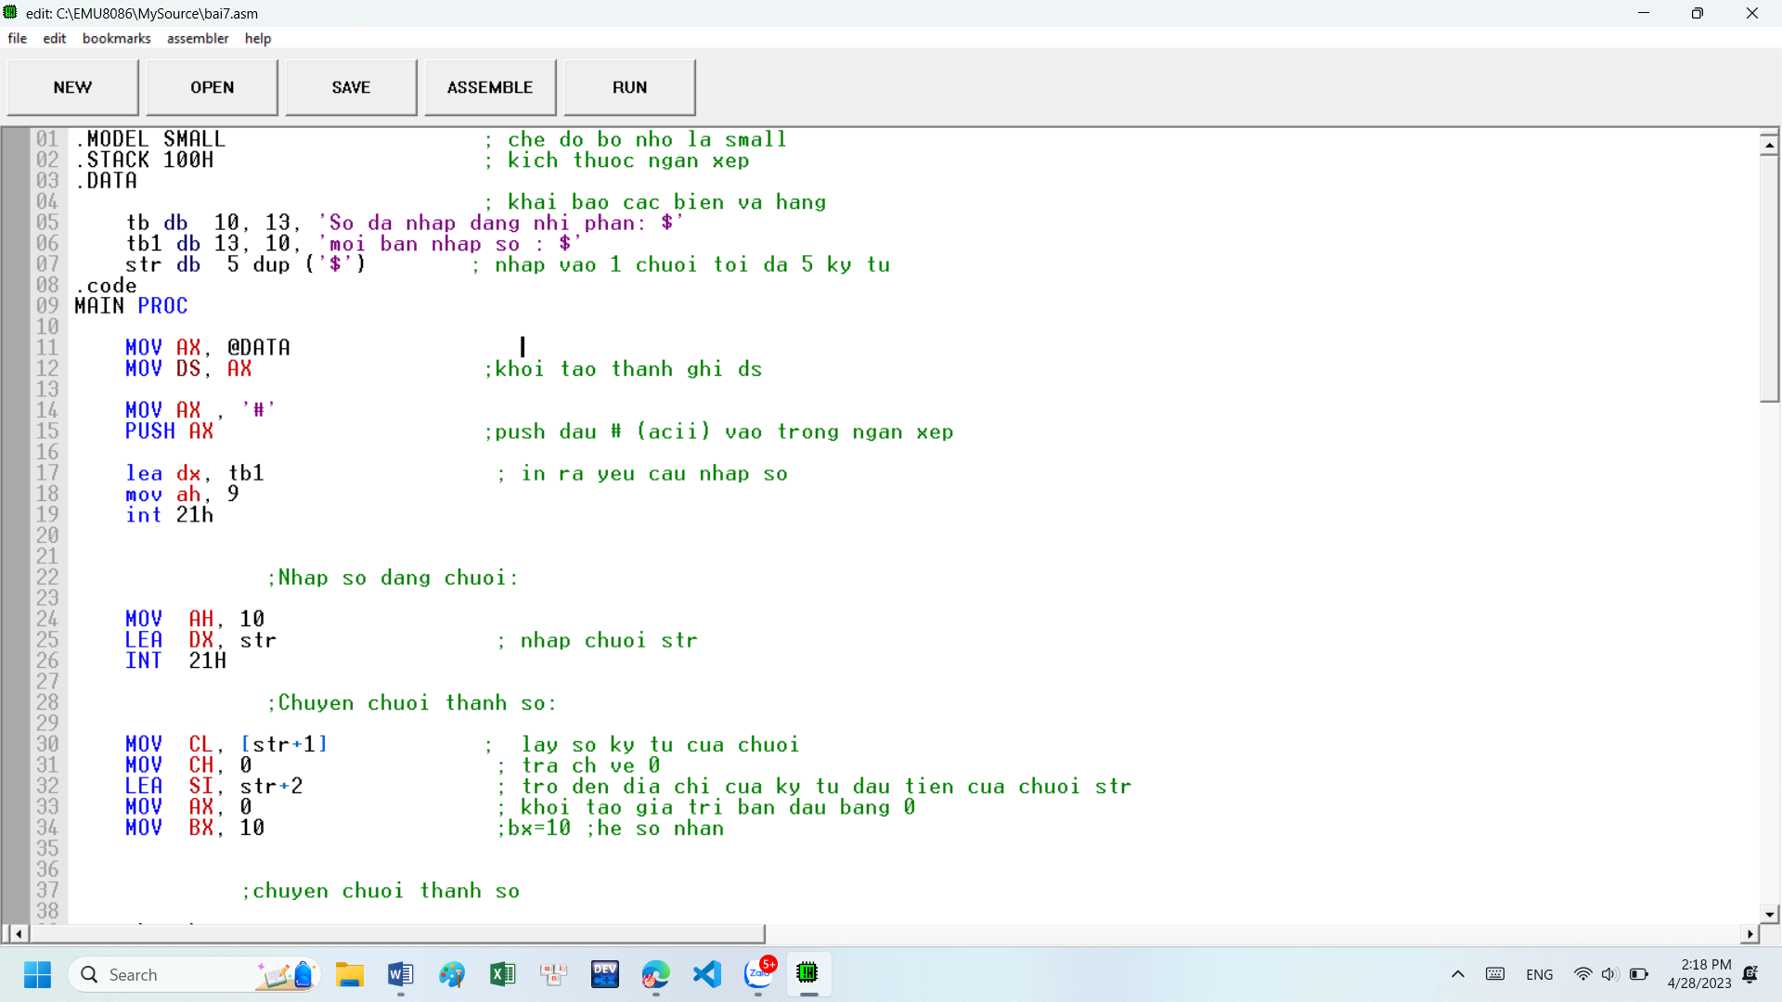

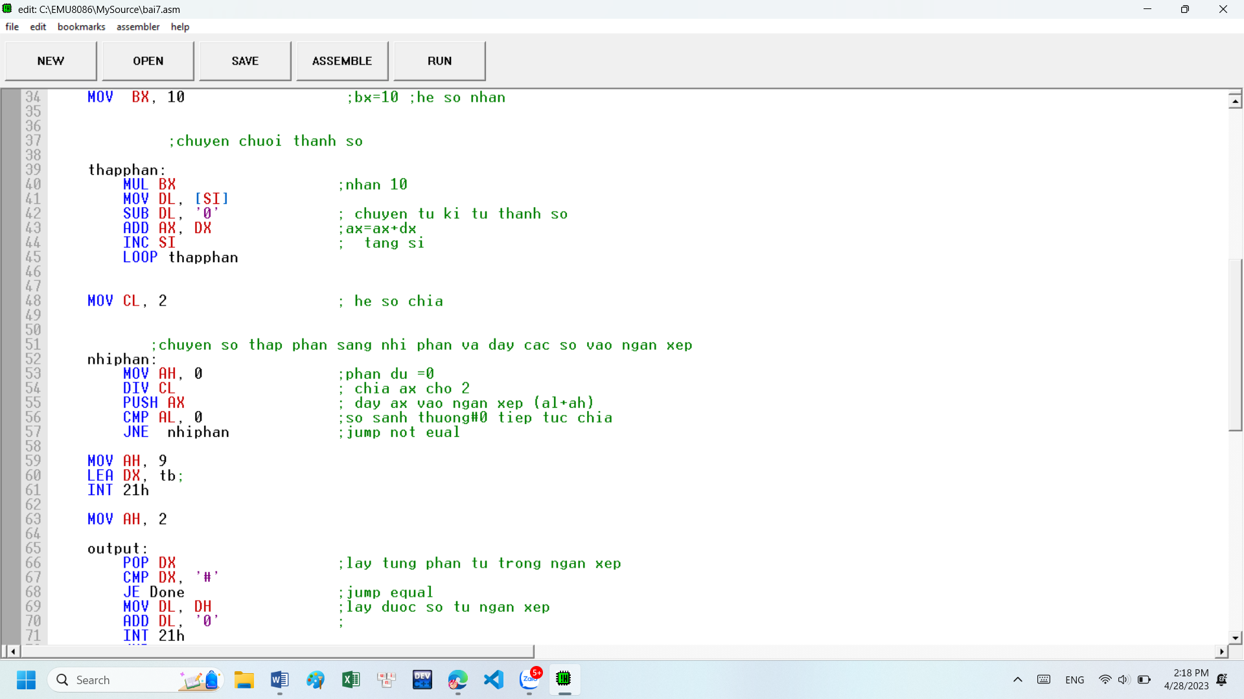

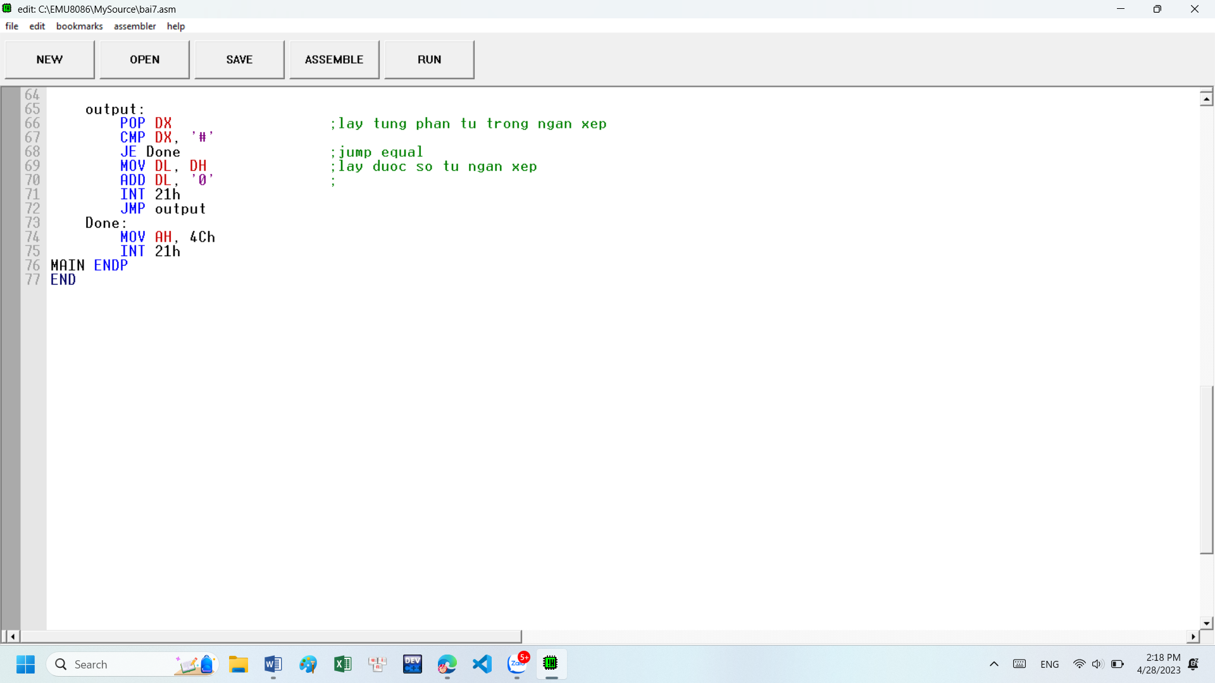

**Câu 8:**

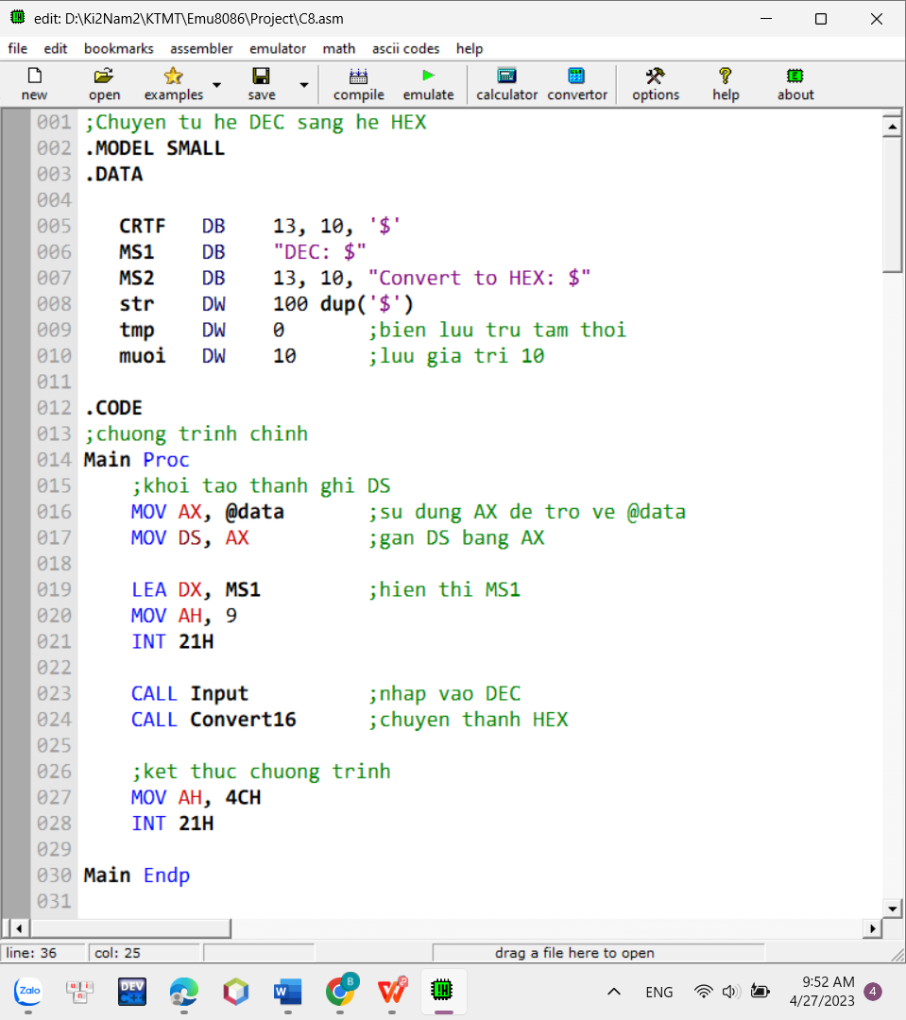

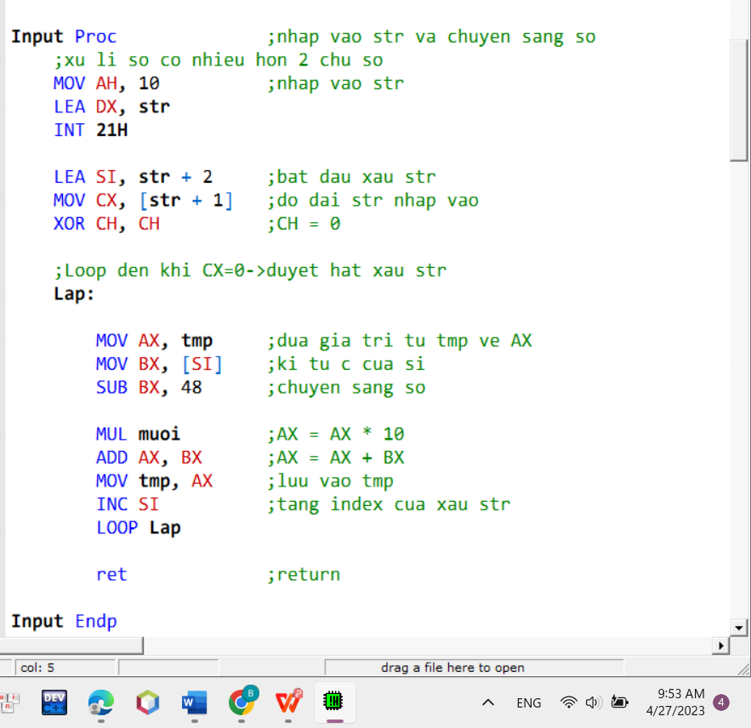

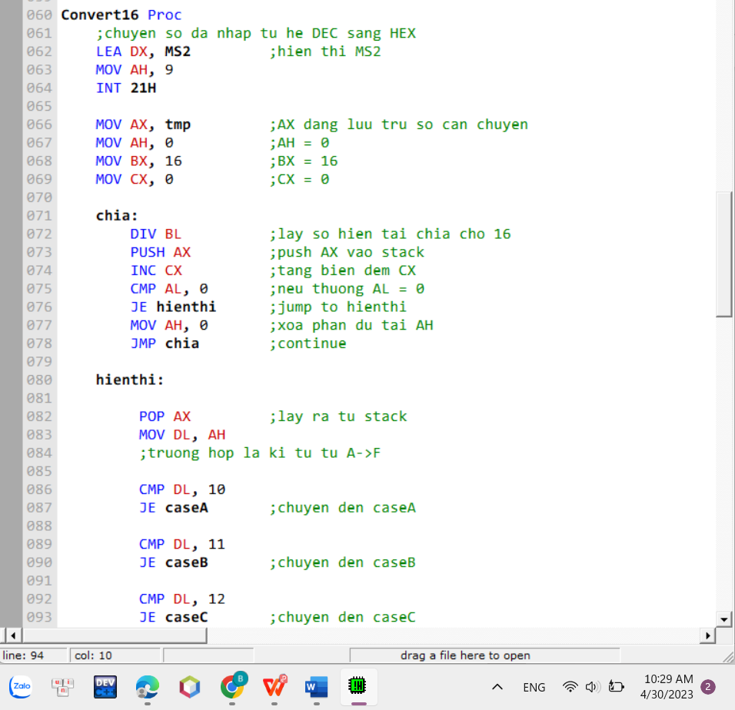

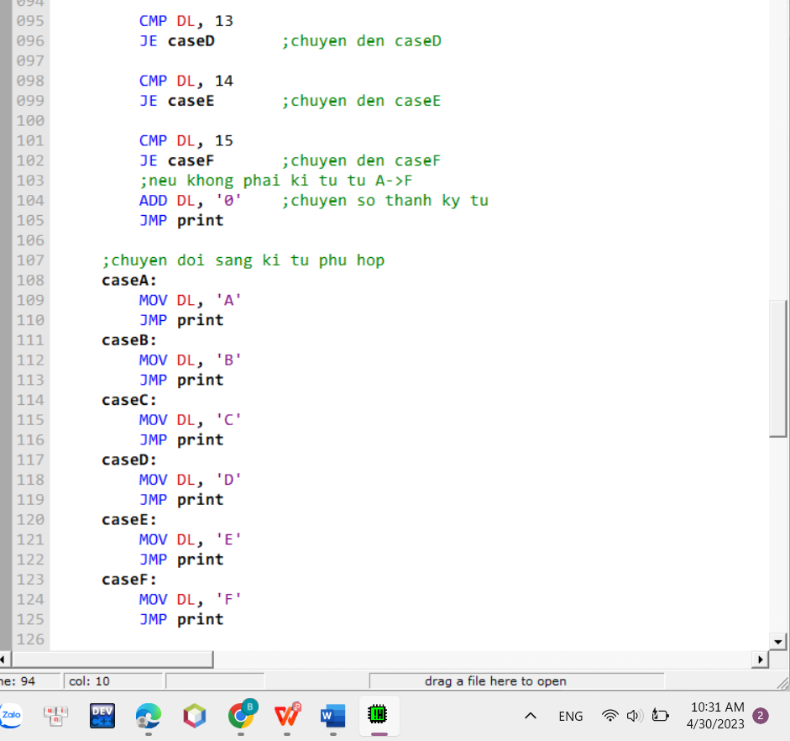

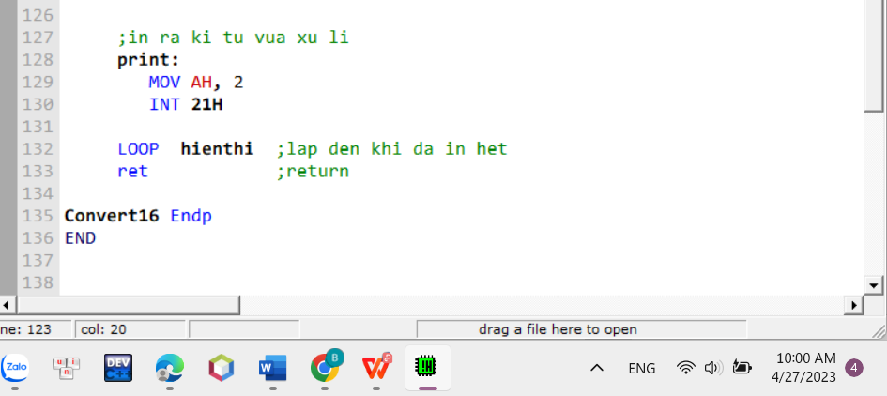

**Câu 9:**

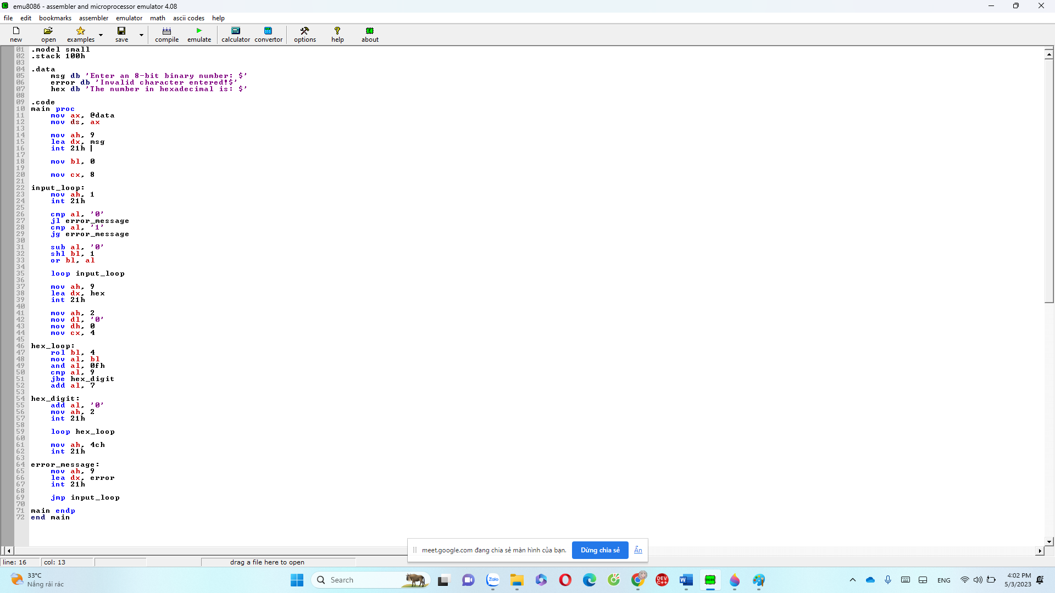

**Câu 10:**

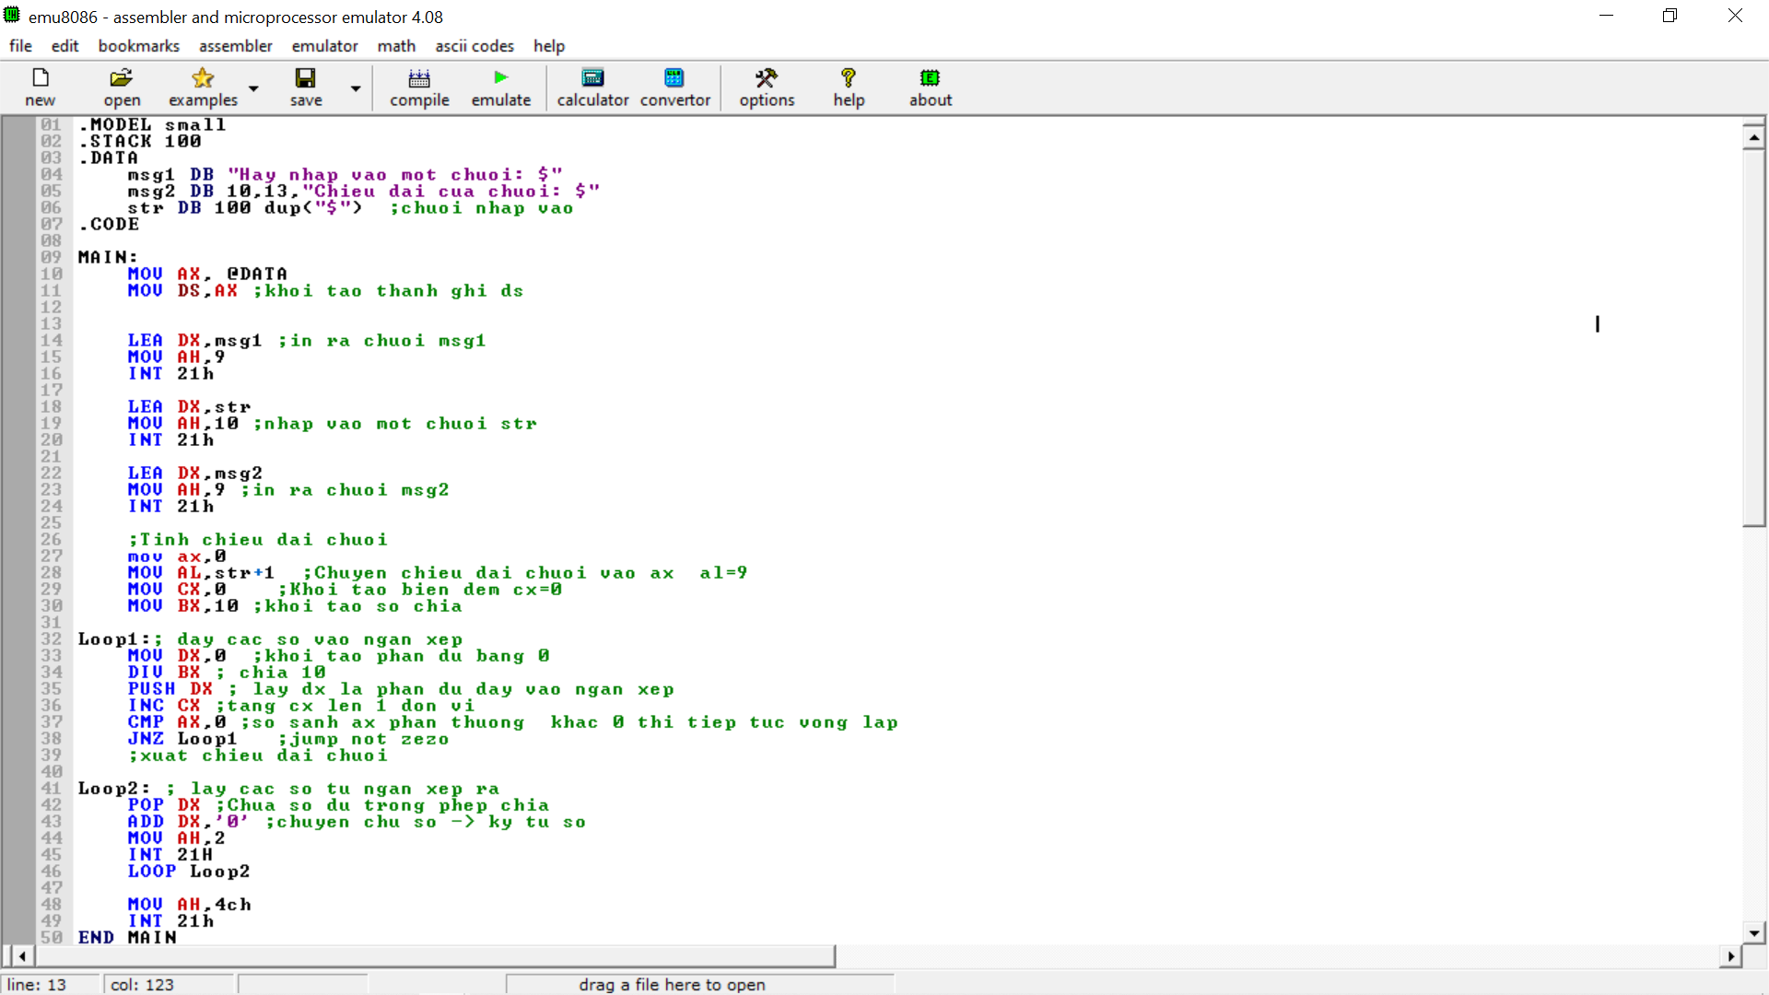

**Câu 11:**

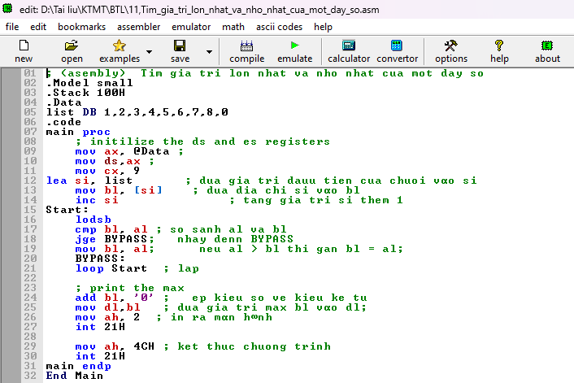

**Câu 12:**

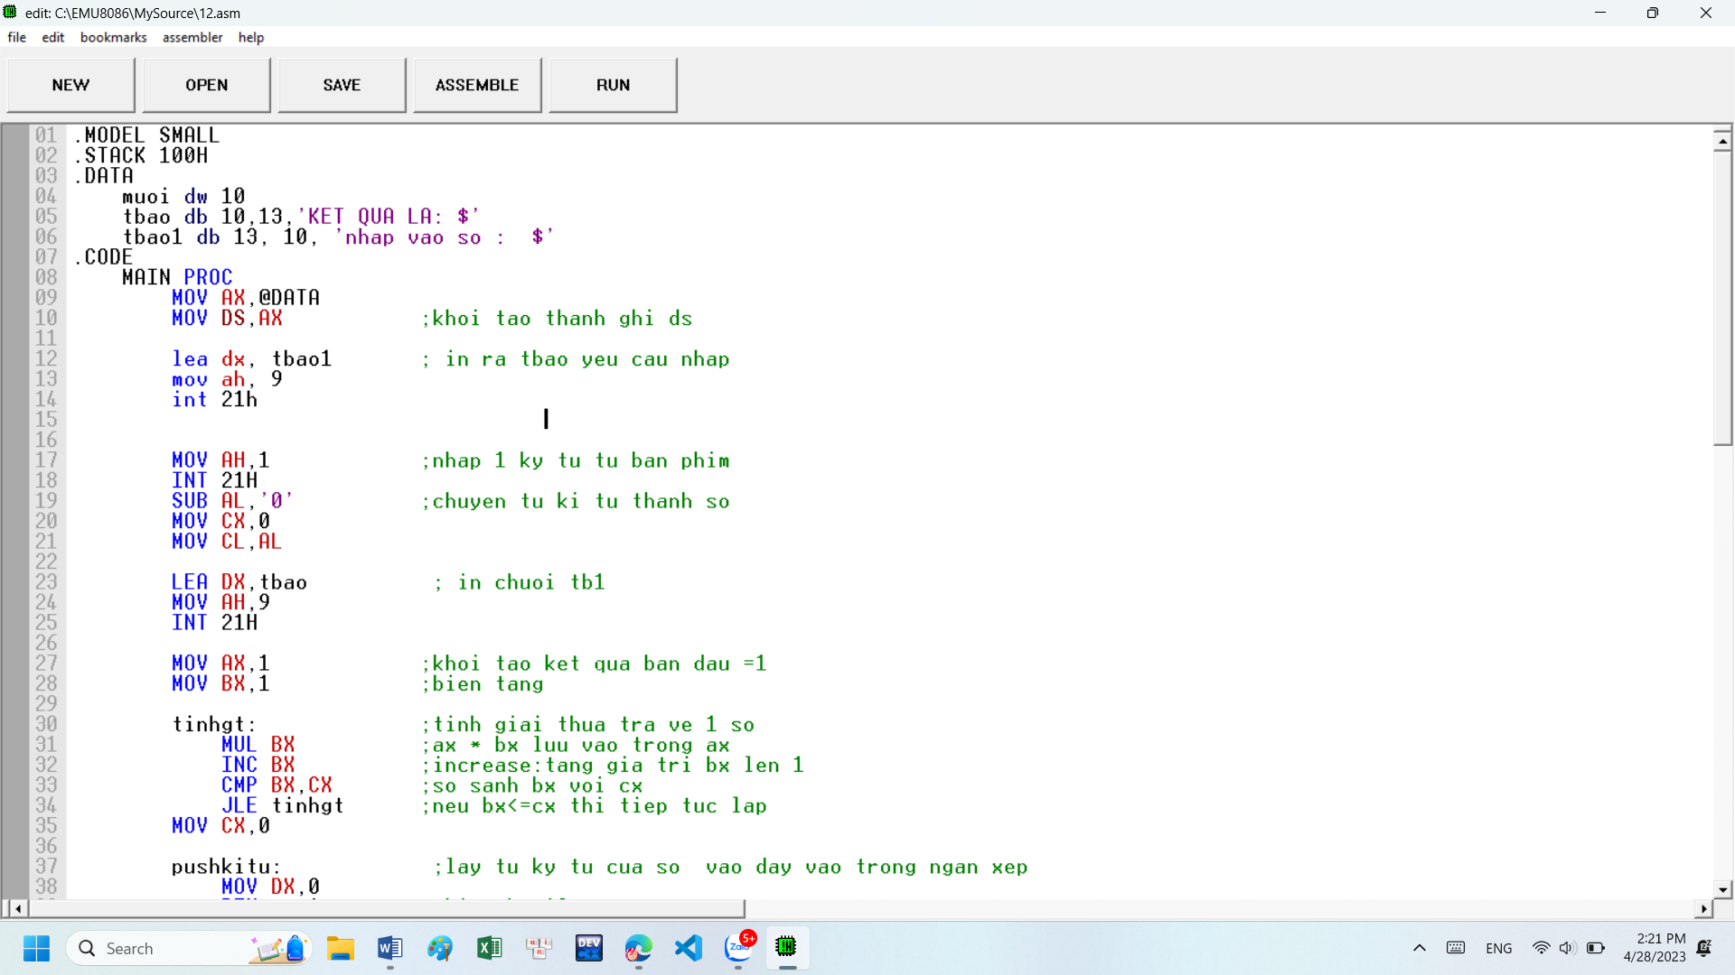

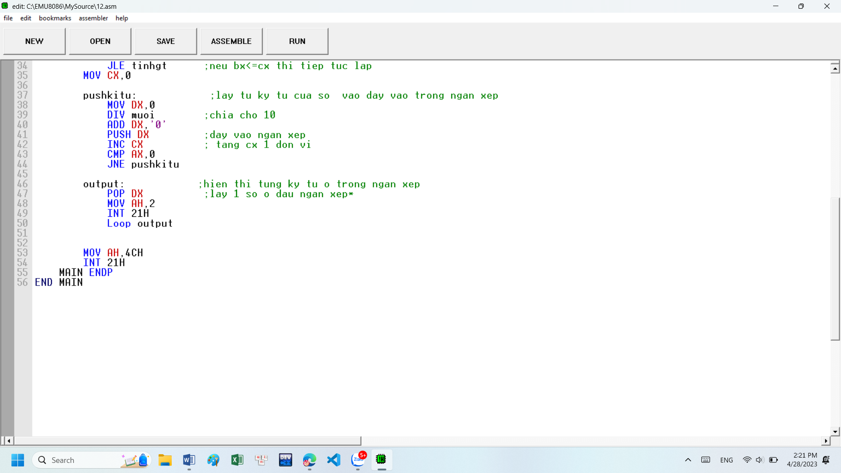

**Câu 13:**

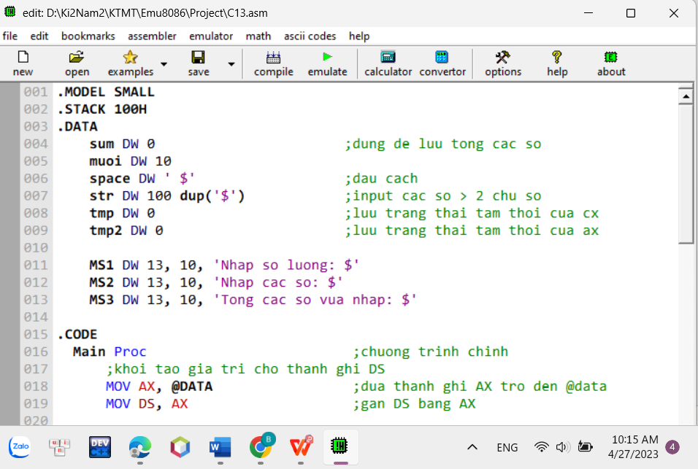

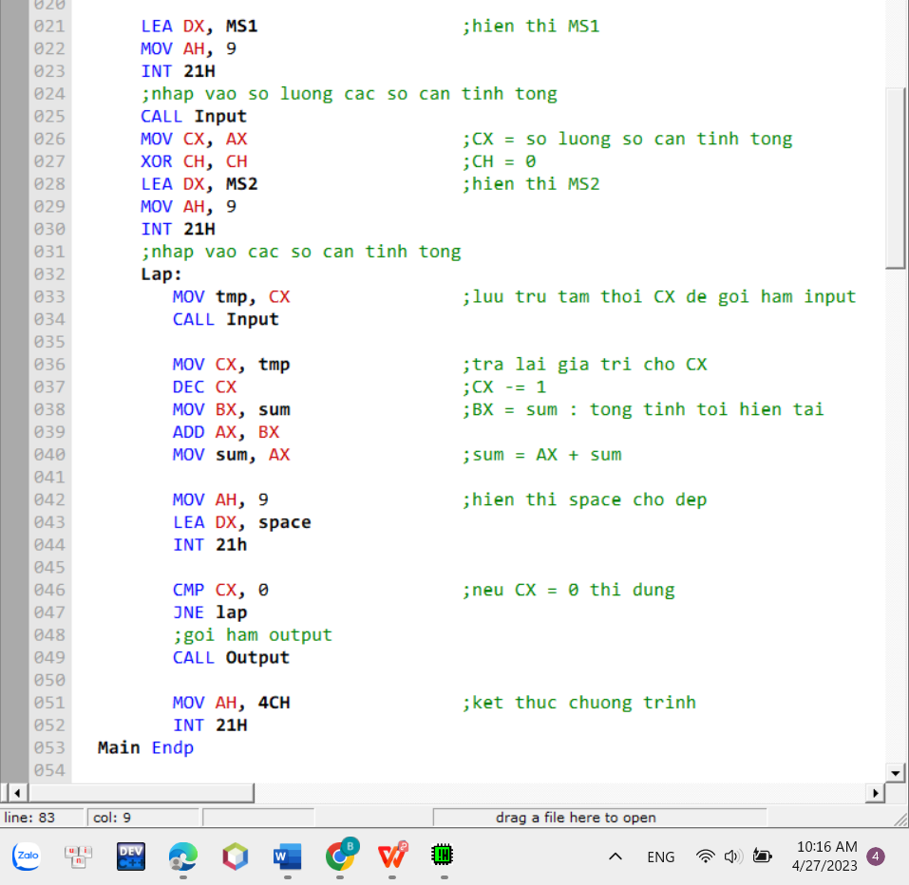

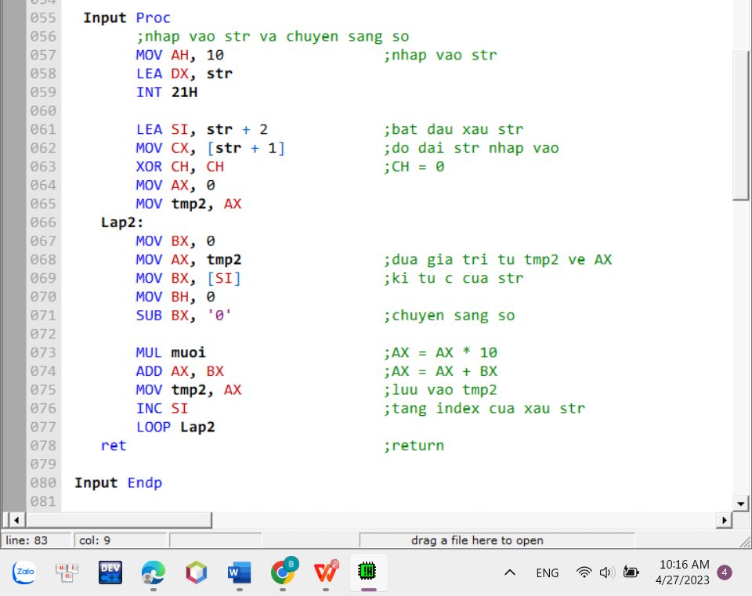

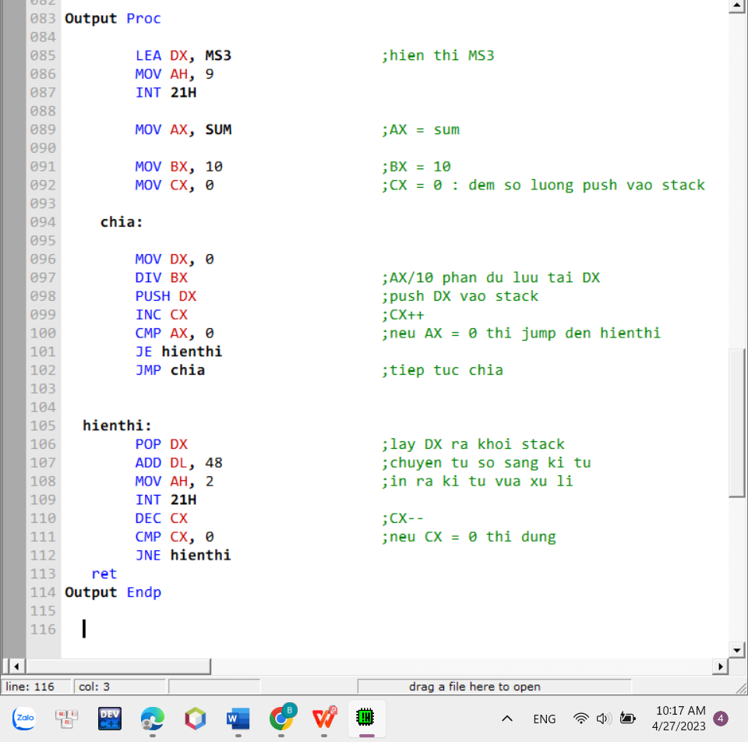

**Câu 14:**

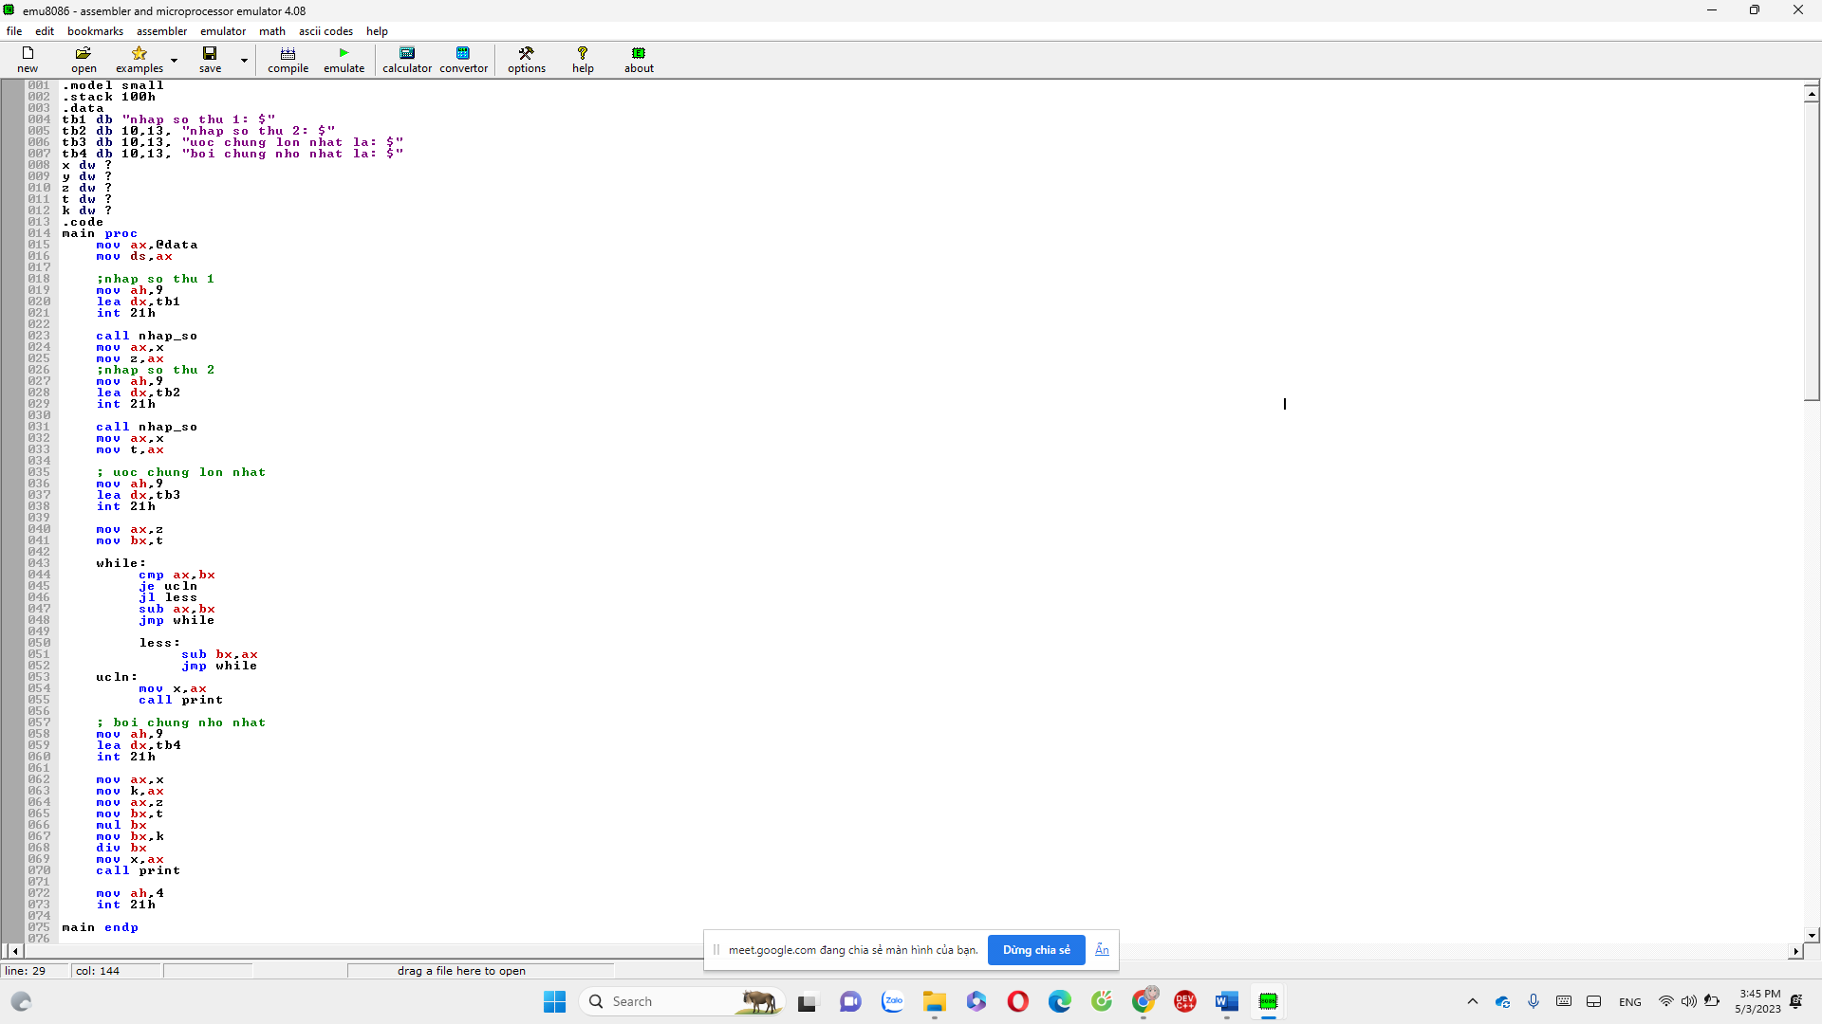

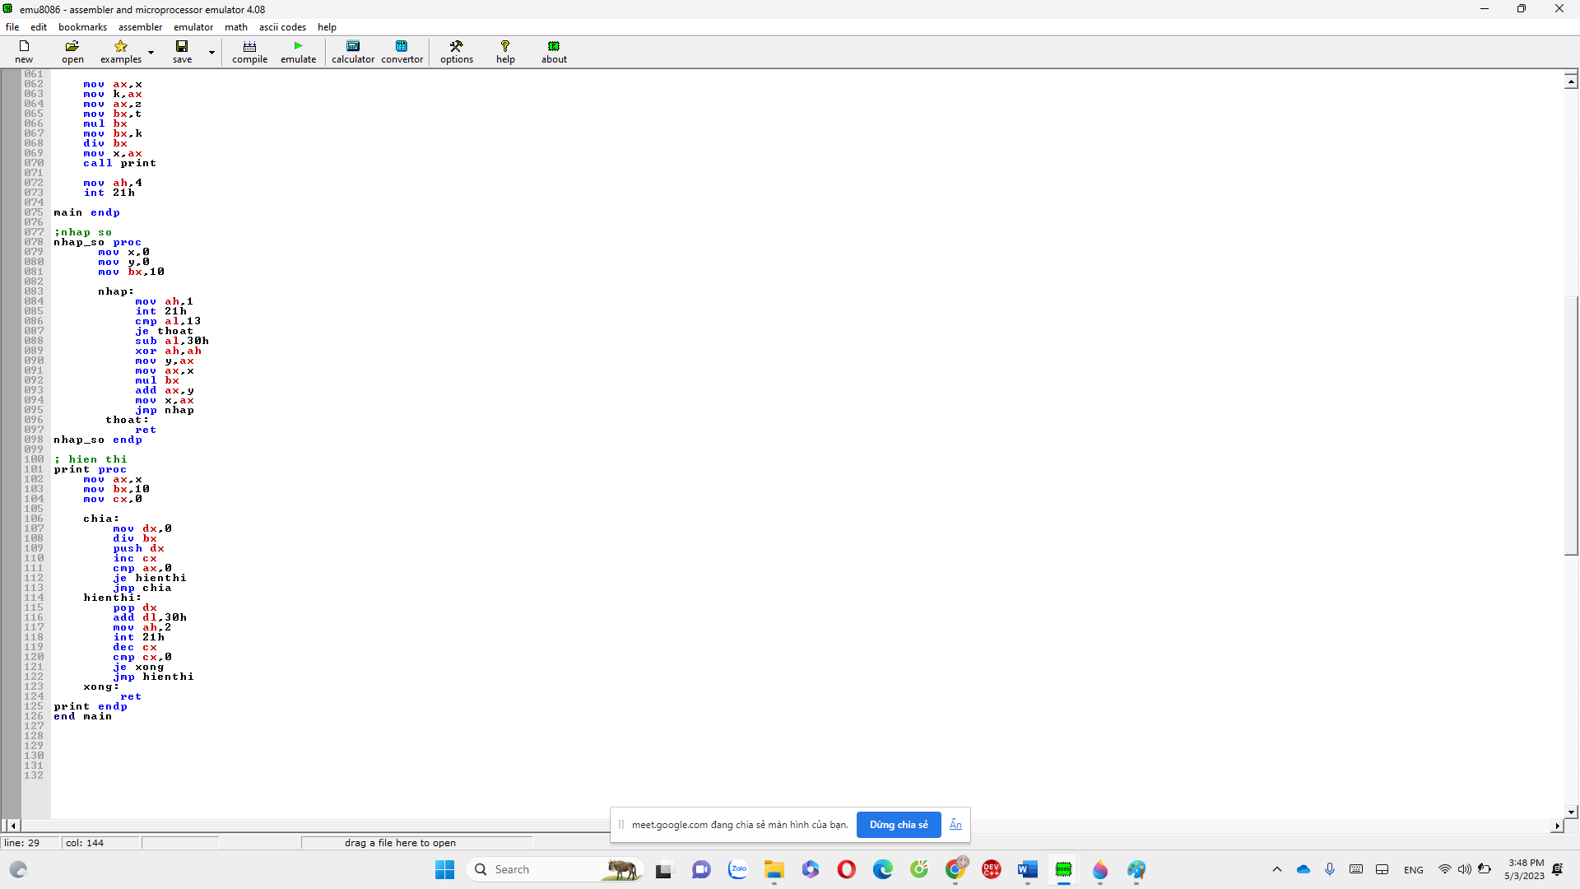

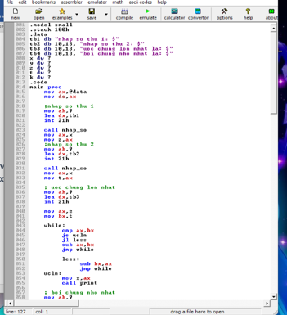

**Câu 15:**

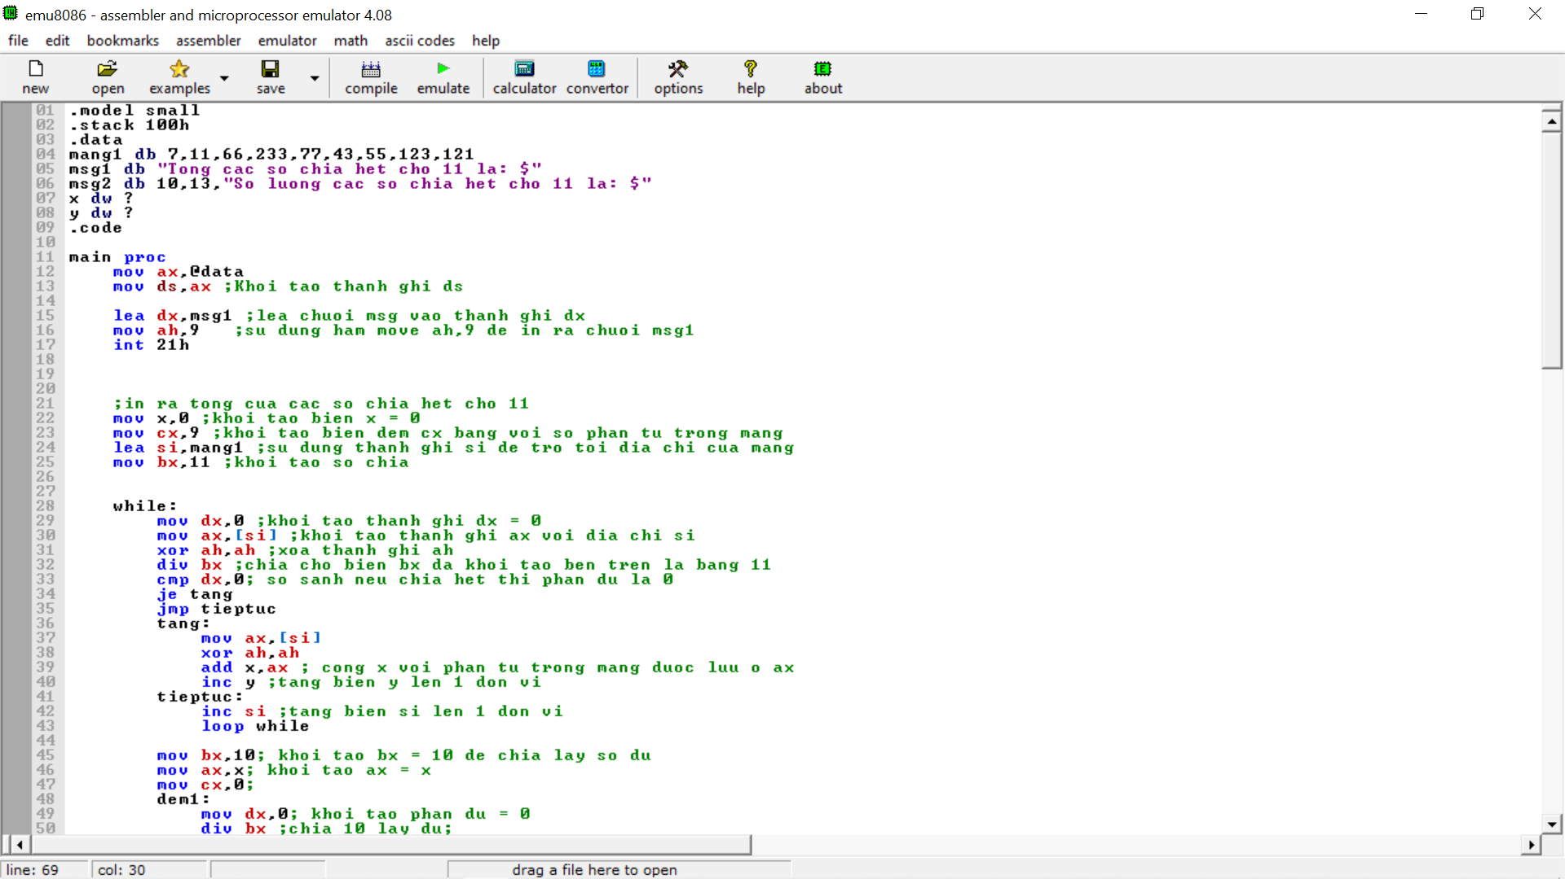

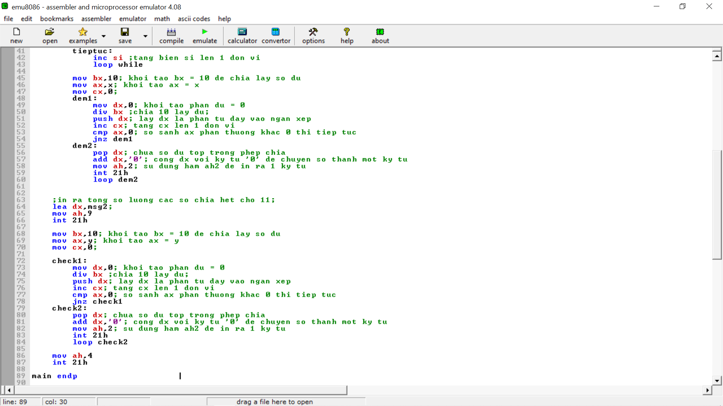

**Câu 16:**

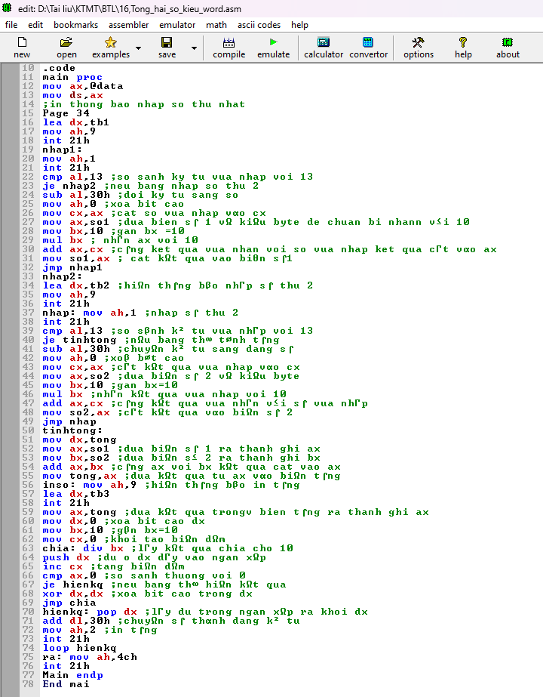

**Câu 17:**

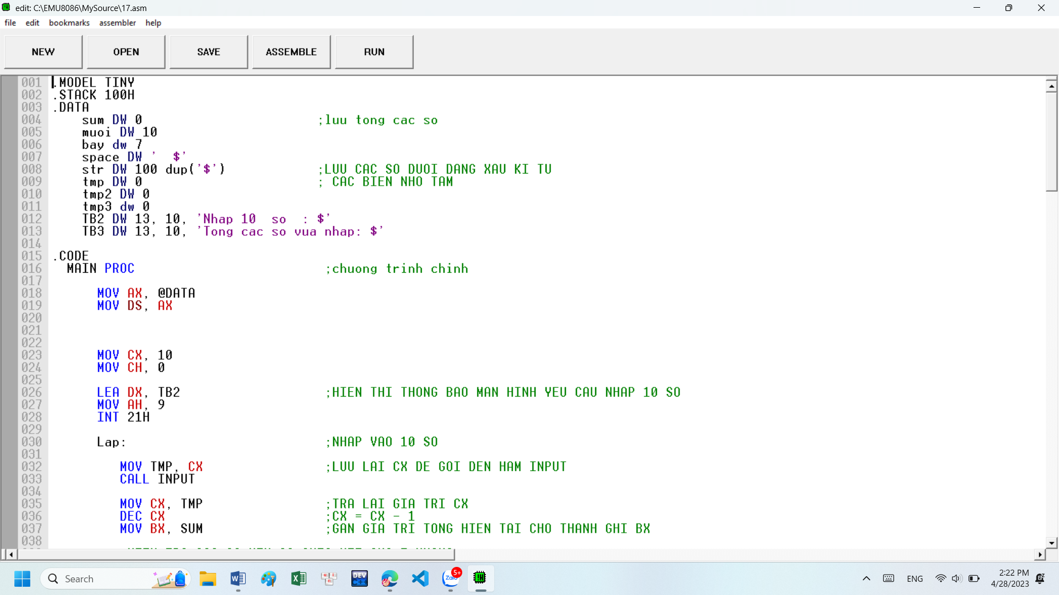

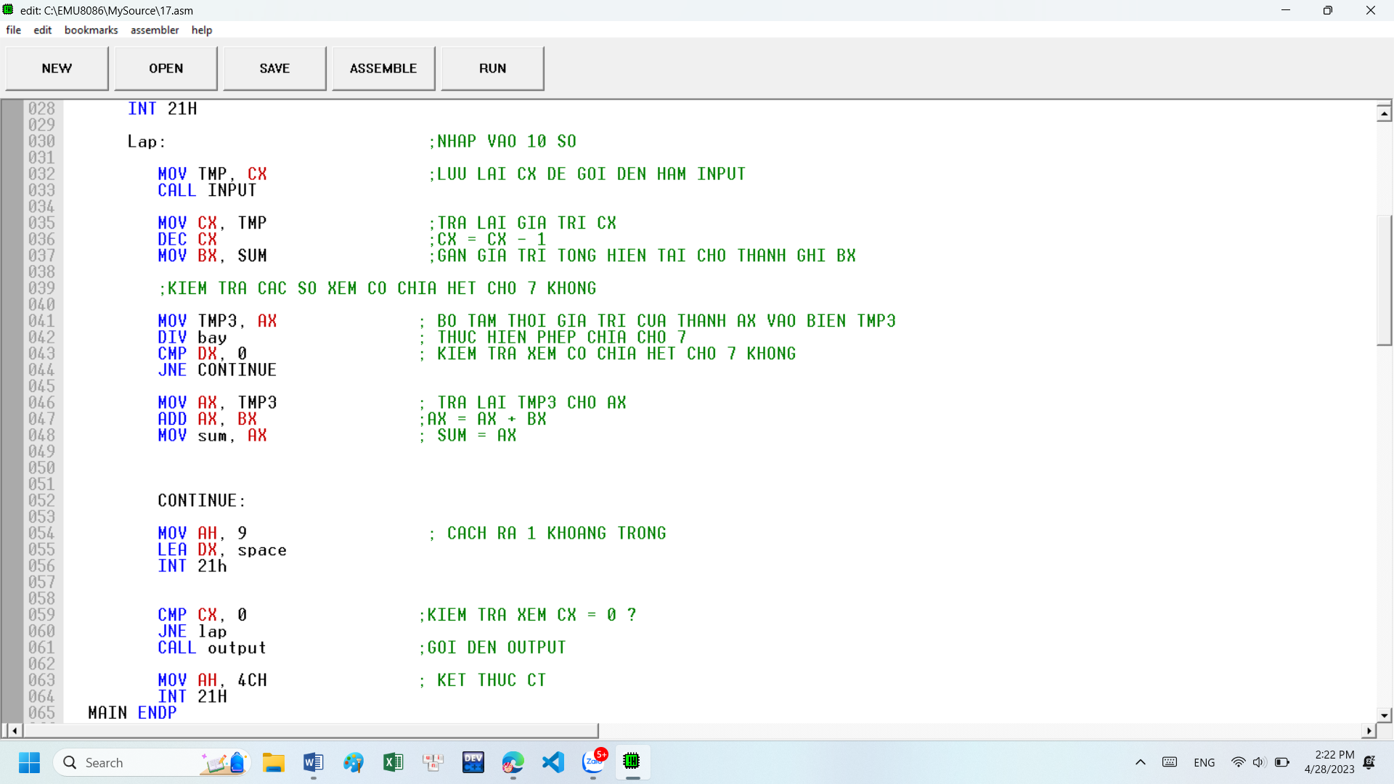

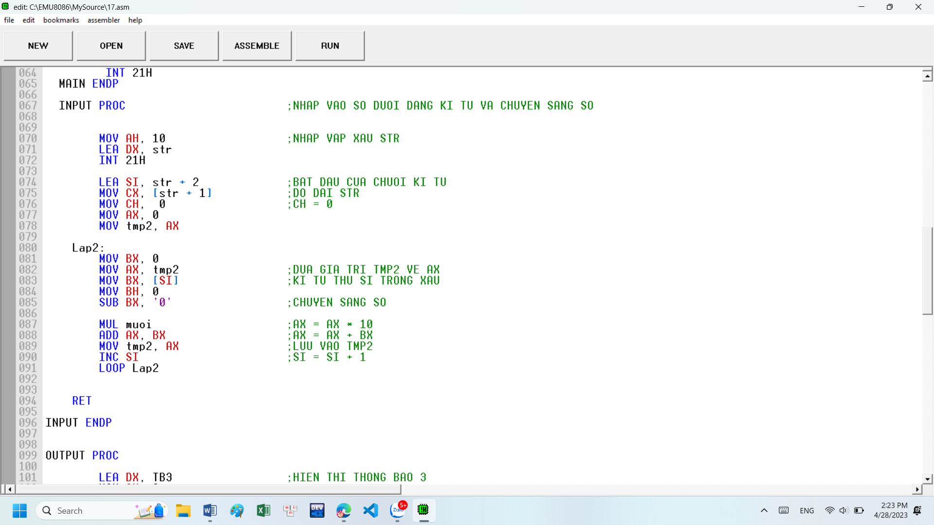

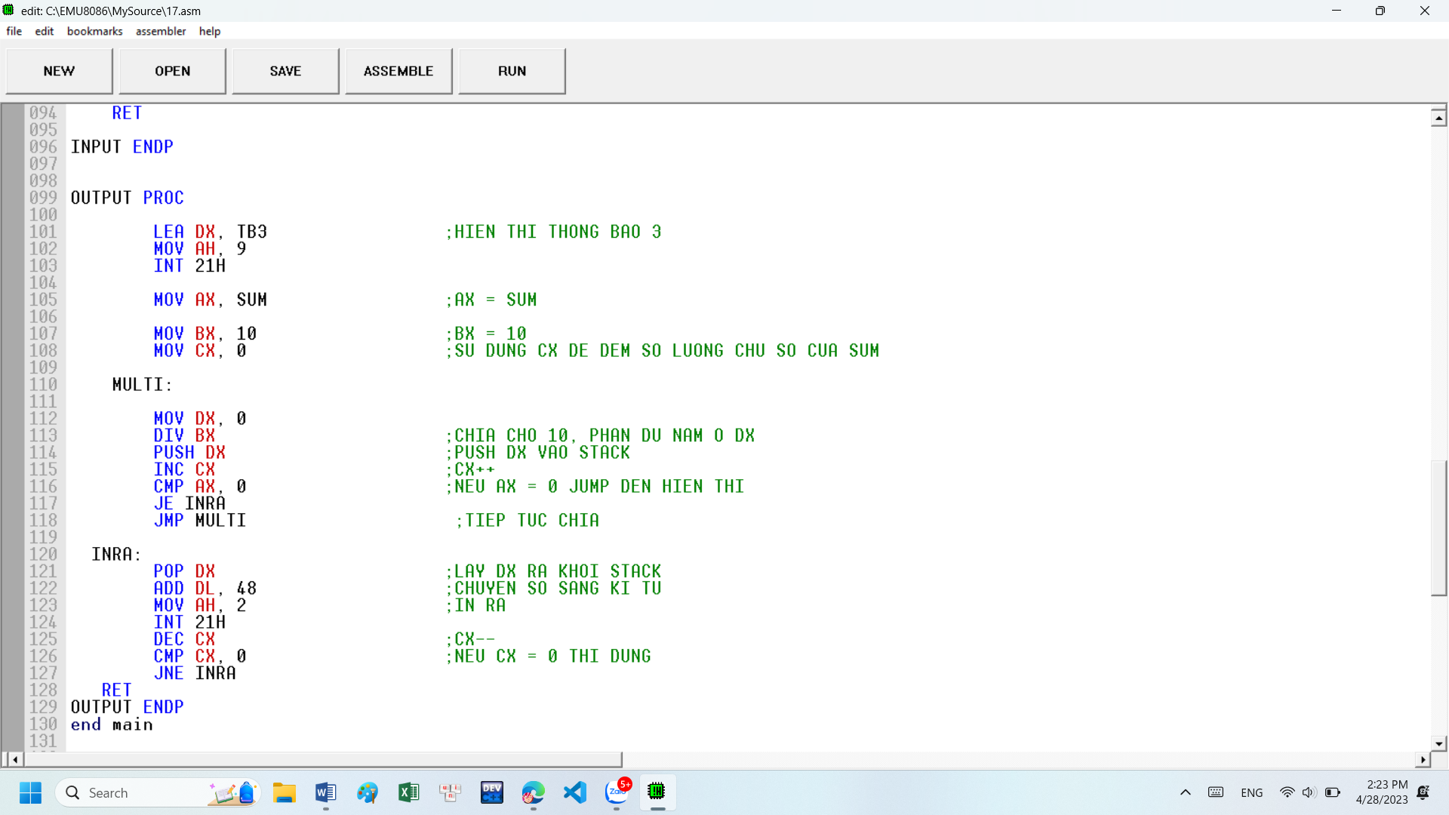

**Câu 18:**

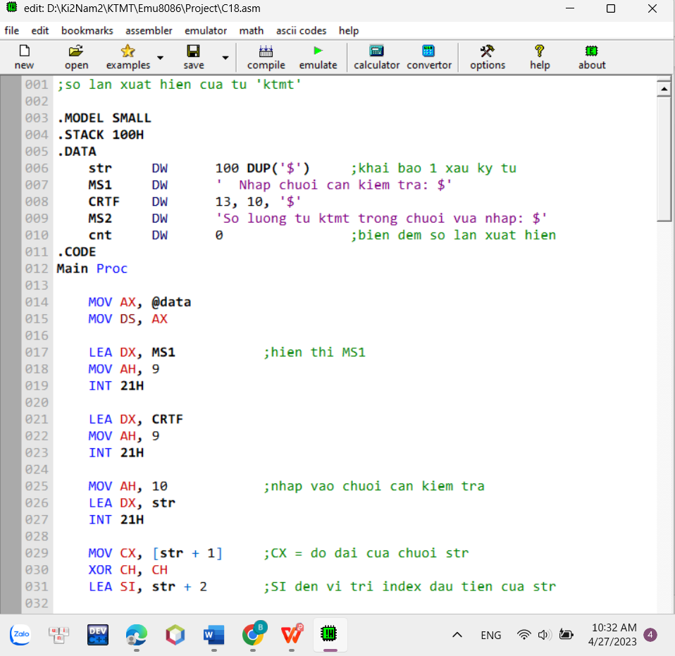

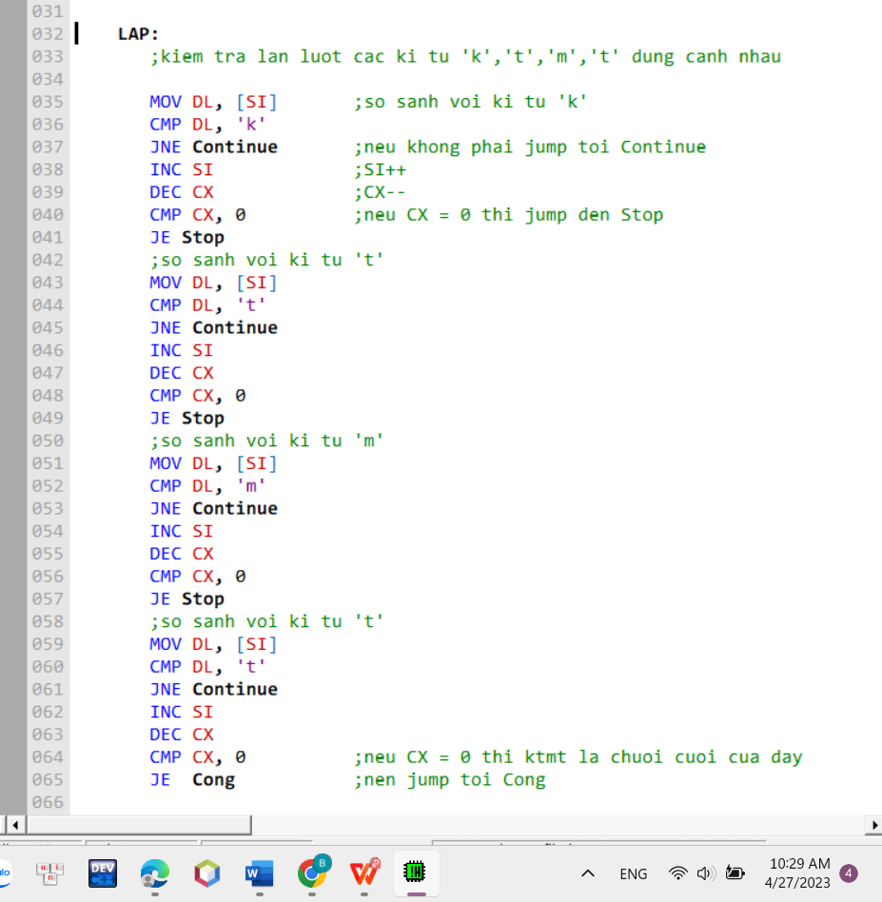

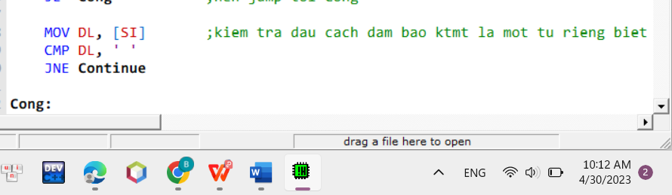

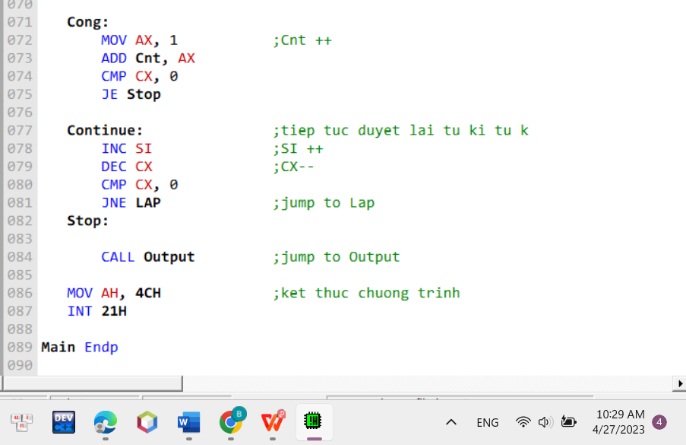

**Câu 19:**

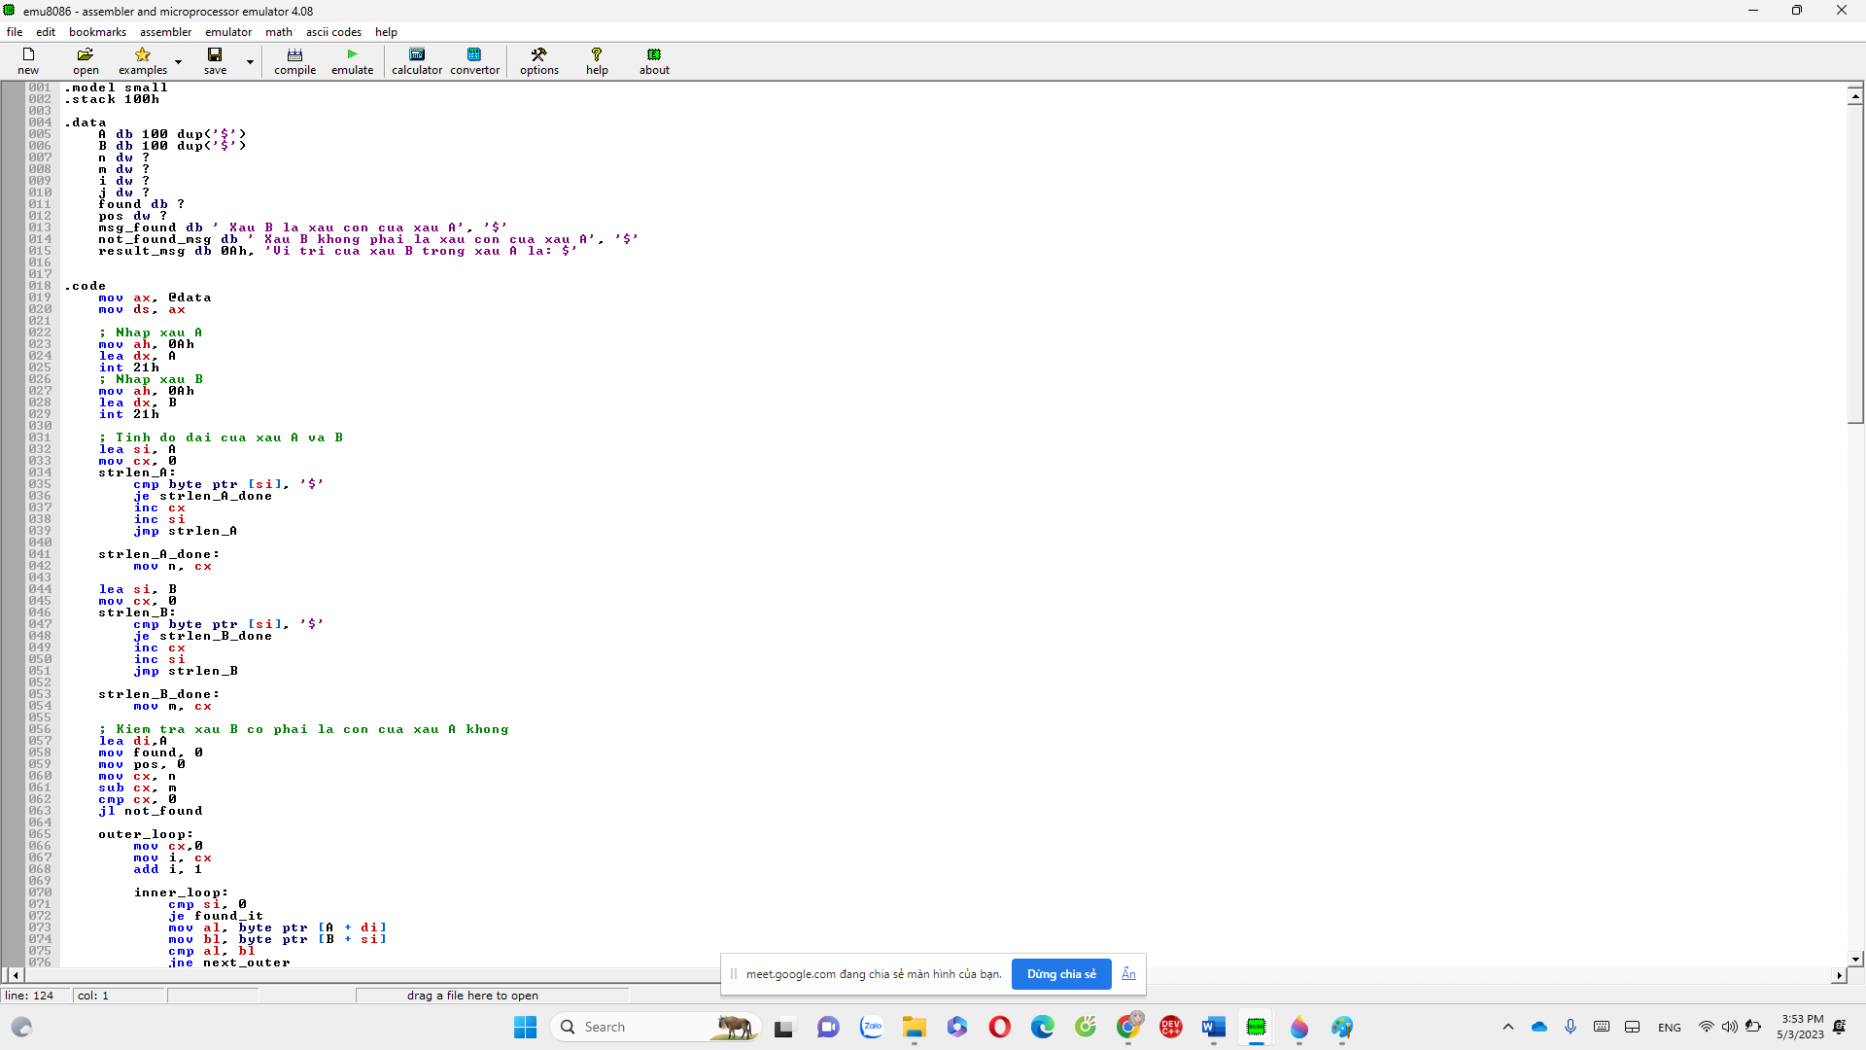

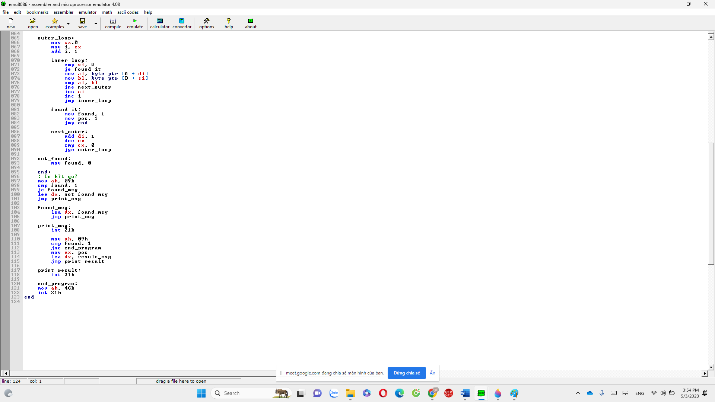

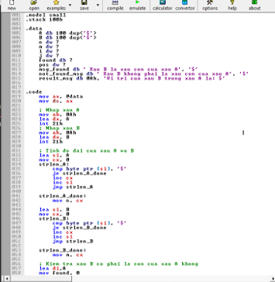

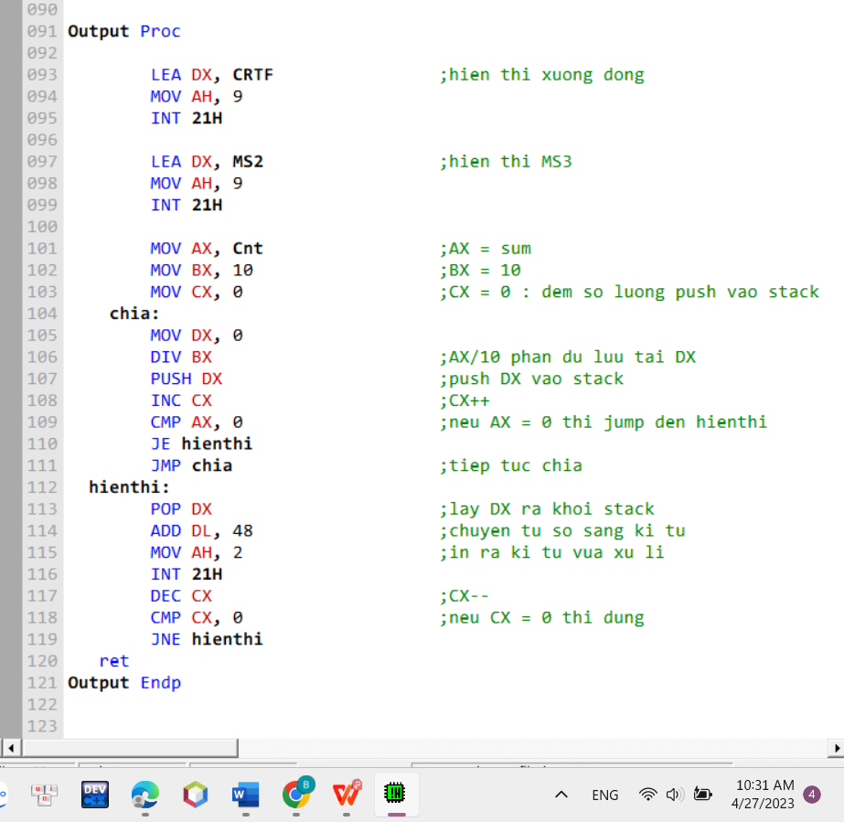

**Câu 20:**

